《计算机网络概论》

课程设计报告

课程名称 计算机网络概论

2025年6月1日

- 课程基本信息

- 课程设计目标
- 总体目标
通过网络抓包工具，对计算机网络的不同层次的协议格式和协议交互过程进行分析，从而对计算机网络的工作过程进行深入理解，更好的掌握所学知识。
- 能力目标
1）熟练地运用网络抓包工具捕获各类网络分组报文。
2）识别不同网络层次的协议数据单元。
3）能够根据特征确定协议类型。
- 知识目标
- 熟悉数据链路典型协议：以太网协议；
- 熟悉网络层典型协议：ARP、IP、ICMP；
- 熟悉传输层典型协议：TCP和UDP；
- 熟悉应用层典型性协议：HTTP、DNS；
- 通过抓包对应用协议机制进行分析；
- 素质目标
1）培养集体协同能力和沟通交流能力。
2）学会学习，学会应用，学会总结。
- 课程设内容
序号 | 项目 | 任务描述 | 分数
1 | 网络抓包工具Wireshark使用 | 安装相关软件并抓取网络报文 | 1
2 |  | 保存网络报文镜像 | 0.5
3 |  | 导入网络报文镜像 | 0.5
4 | 协议数据单元分析 | 以太帧结构 | 1
5 |  | IPv4数据结构 | 1
6 |  | IPv6数据结构 | 1
7 | 协议功能分析 | 通过PING命令过程来分析ICMP协议的回送请求和回答分析 | 3
 |  | TCP的三次握手过程分析 | 3
 |  | ARP机制分析（提示：分析一个查询过程） | 3
8 | 协议机制分析 | 自行选择一个应用，通过抓包数据分析该应用使用时的所有应用层协议，包括 DNS、HTTP、HTTPS等（HTTPS需要自行查阅资料尝试分析），并分析该应用通信时两端交换应用层信息的过程。 | 6
9 | 总计 |  | 20

- 课程设计过程
1、操作环境：Windows 11
2、应用程序
Wireshark Version 4.4.6
Microsoft Edge Version 137.0.3296.52
- 详细操作过程与分析
1）、网络抓包工具Sniffer、Wireshark
安装Wireshark
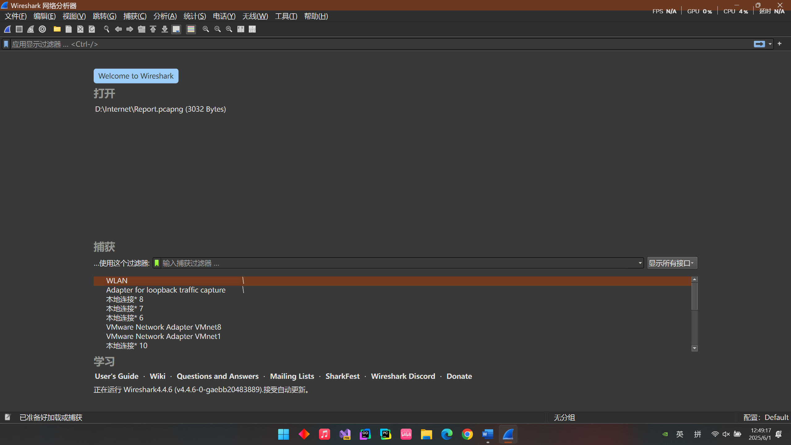

选择WLAN进行监听/捕获
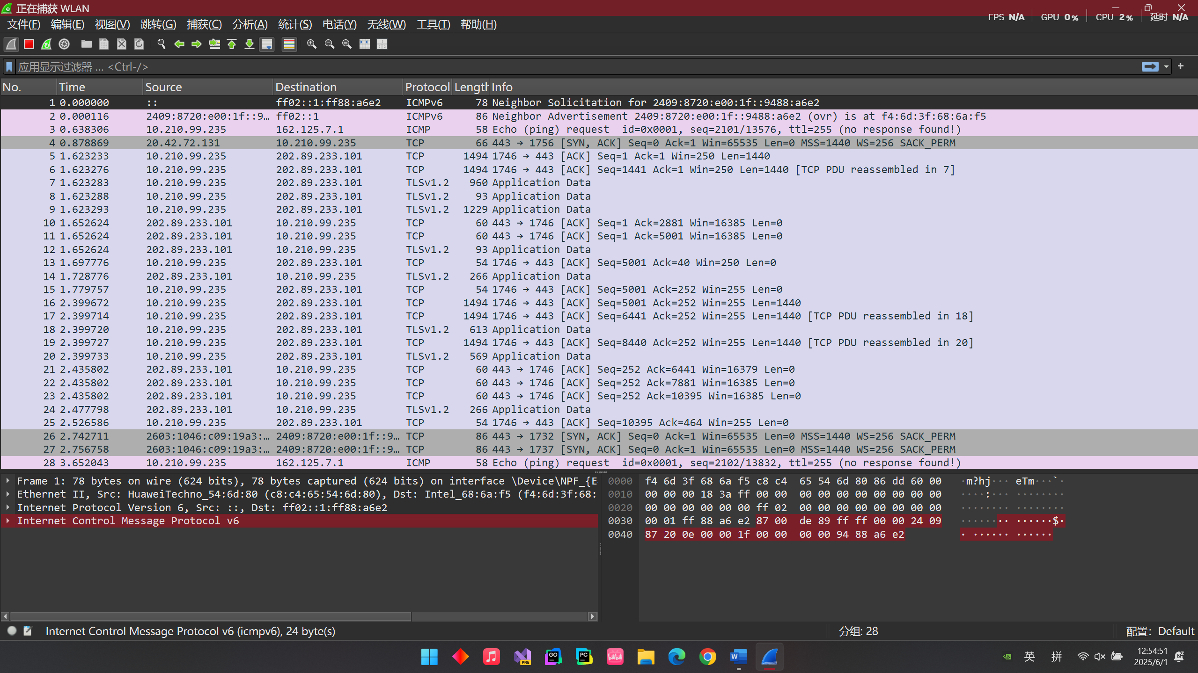

启动Edge浏览器，进入浏览器首页
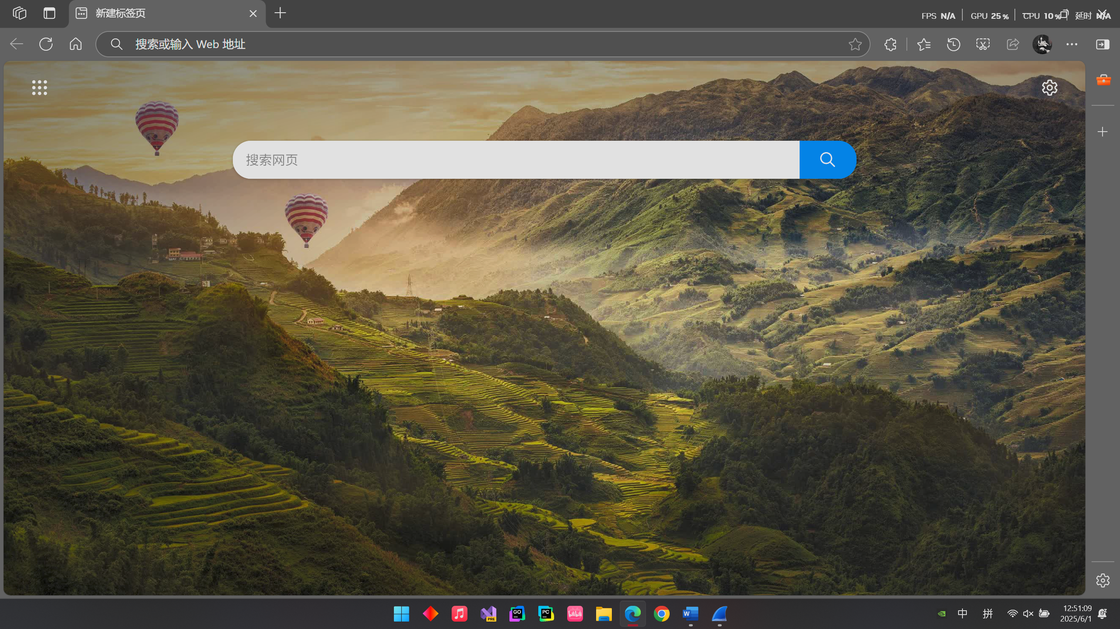

查看Wireshark，观察到已有捕获到的帧。
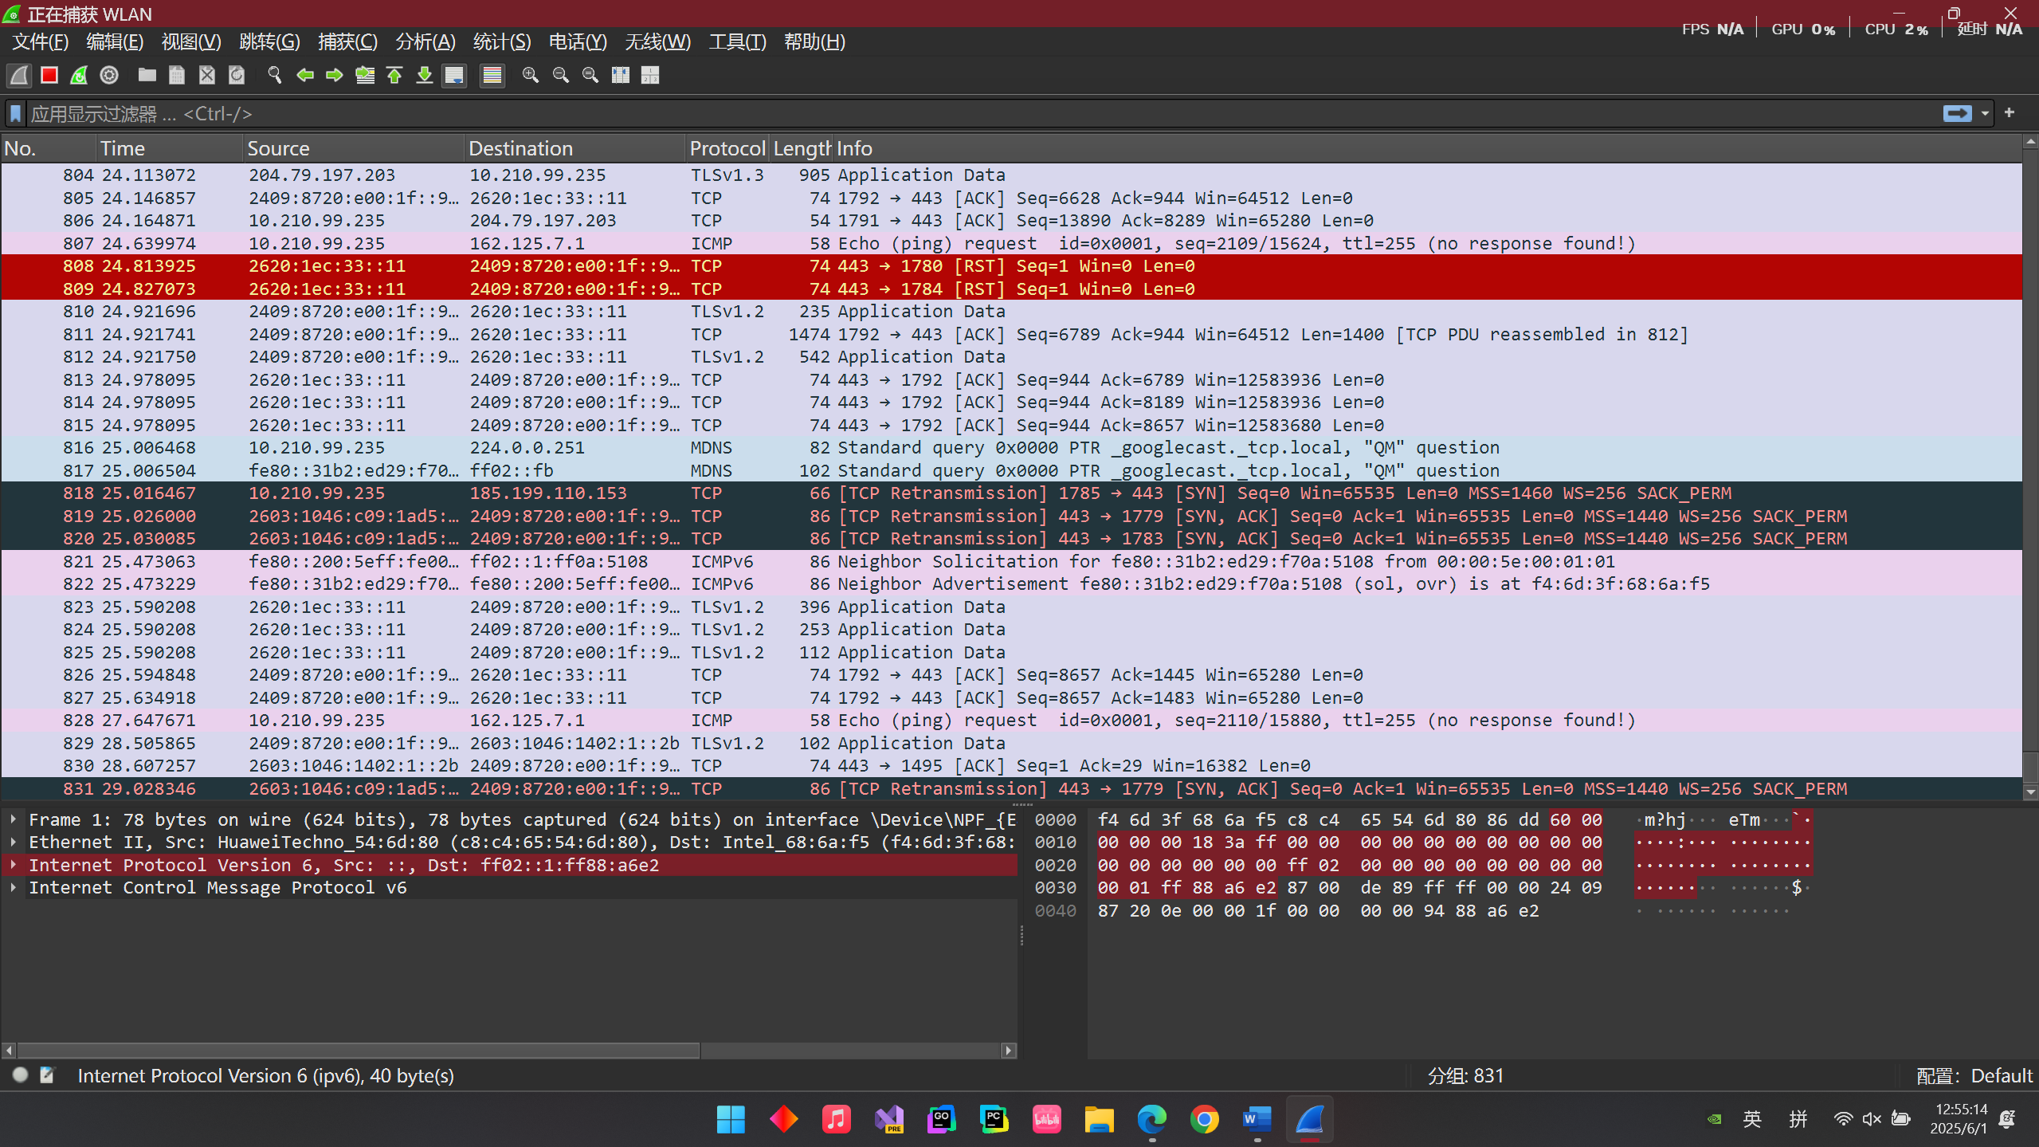

进入https://www.seu.edu.cn/#，观察到新的帧不断被捕获。
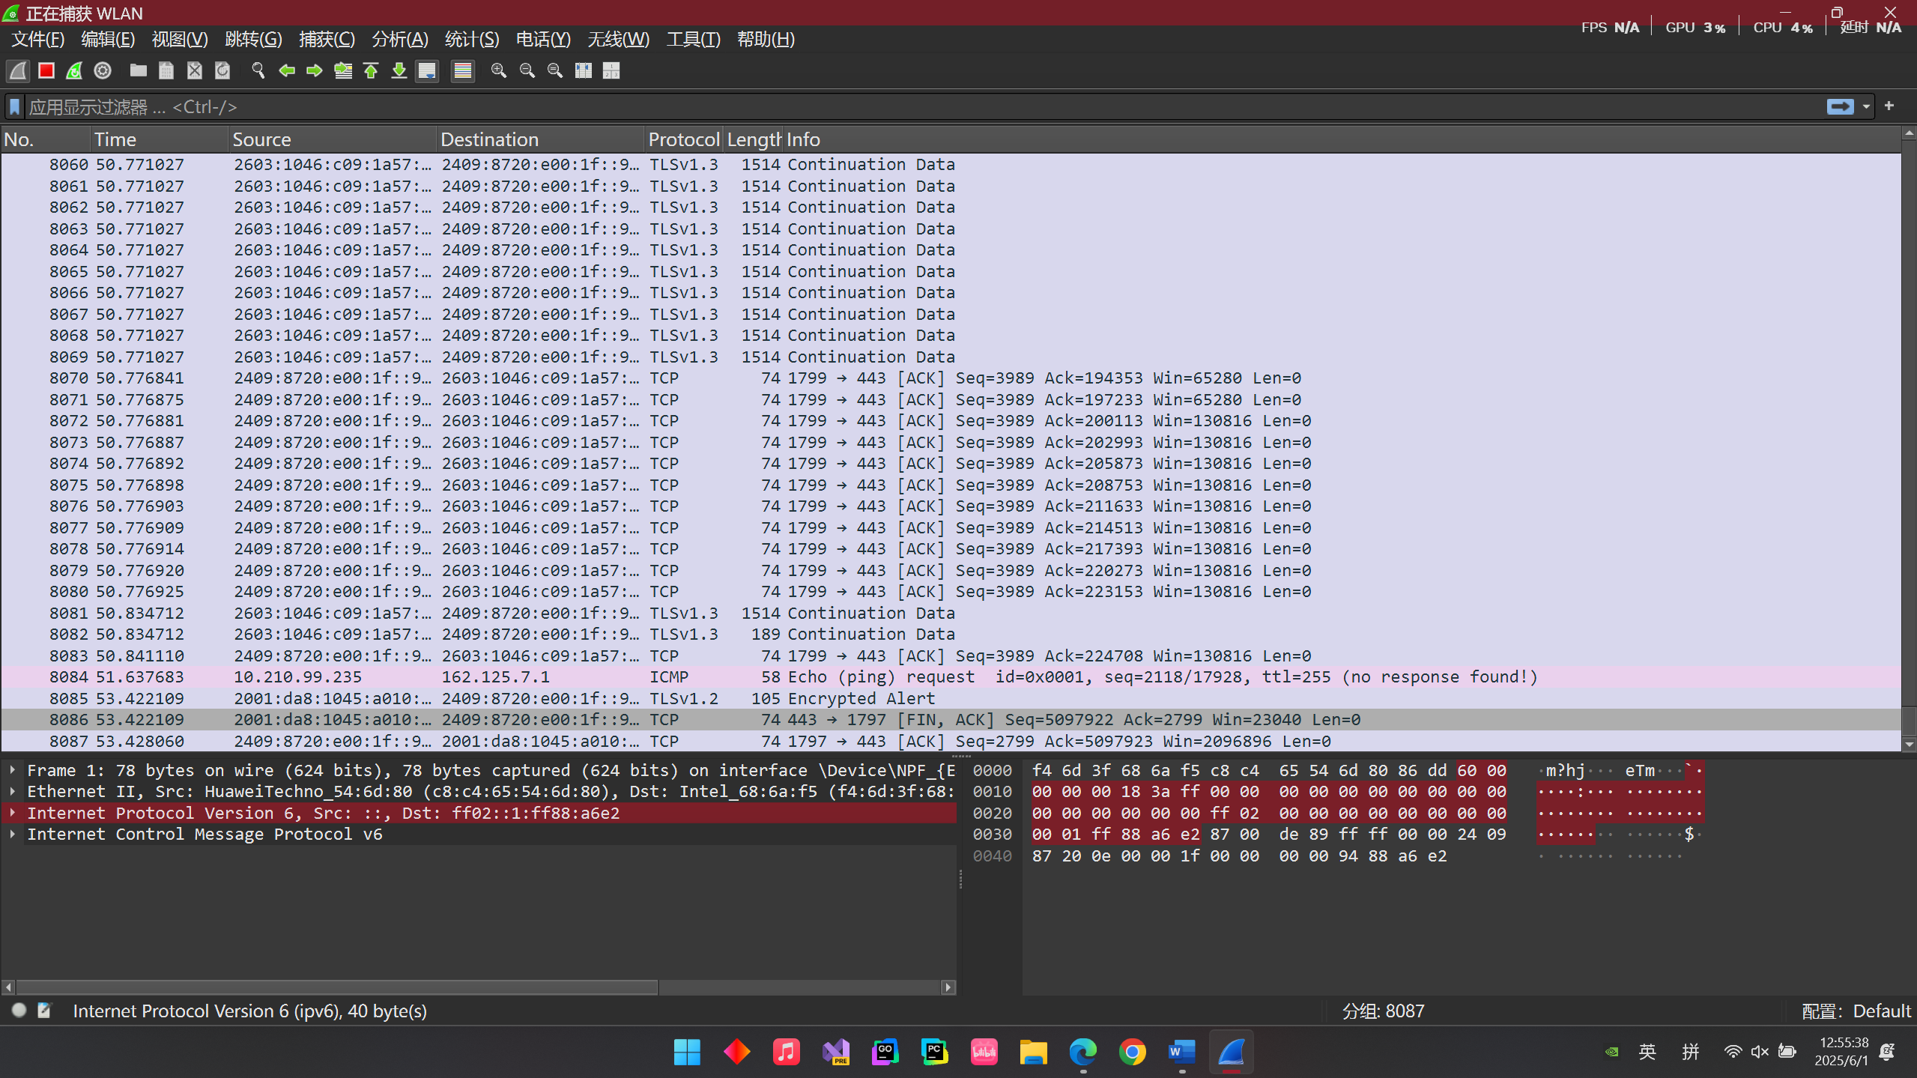

保存网络报文镜像，点击左上角的“停止”按钮，停止捕获，点击保存按钮，将所捕获到的选择路径并命名，保存。
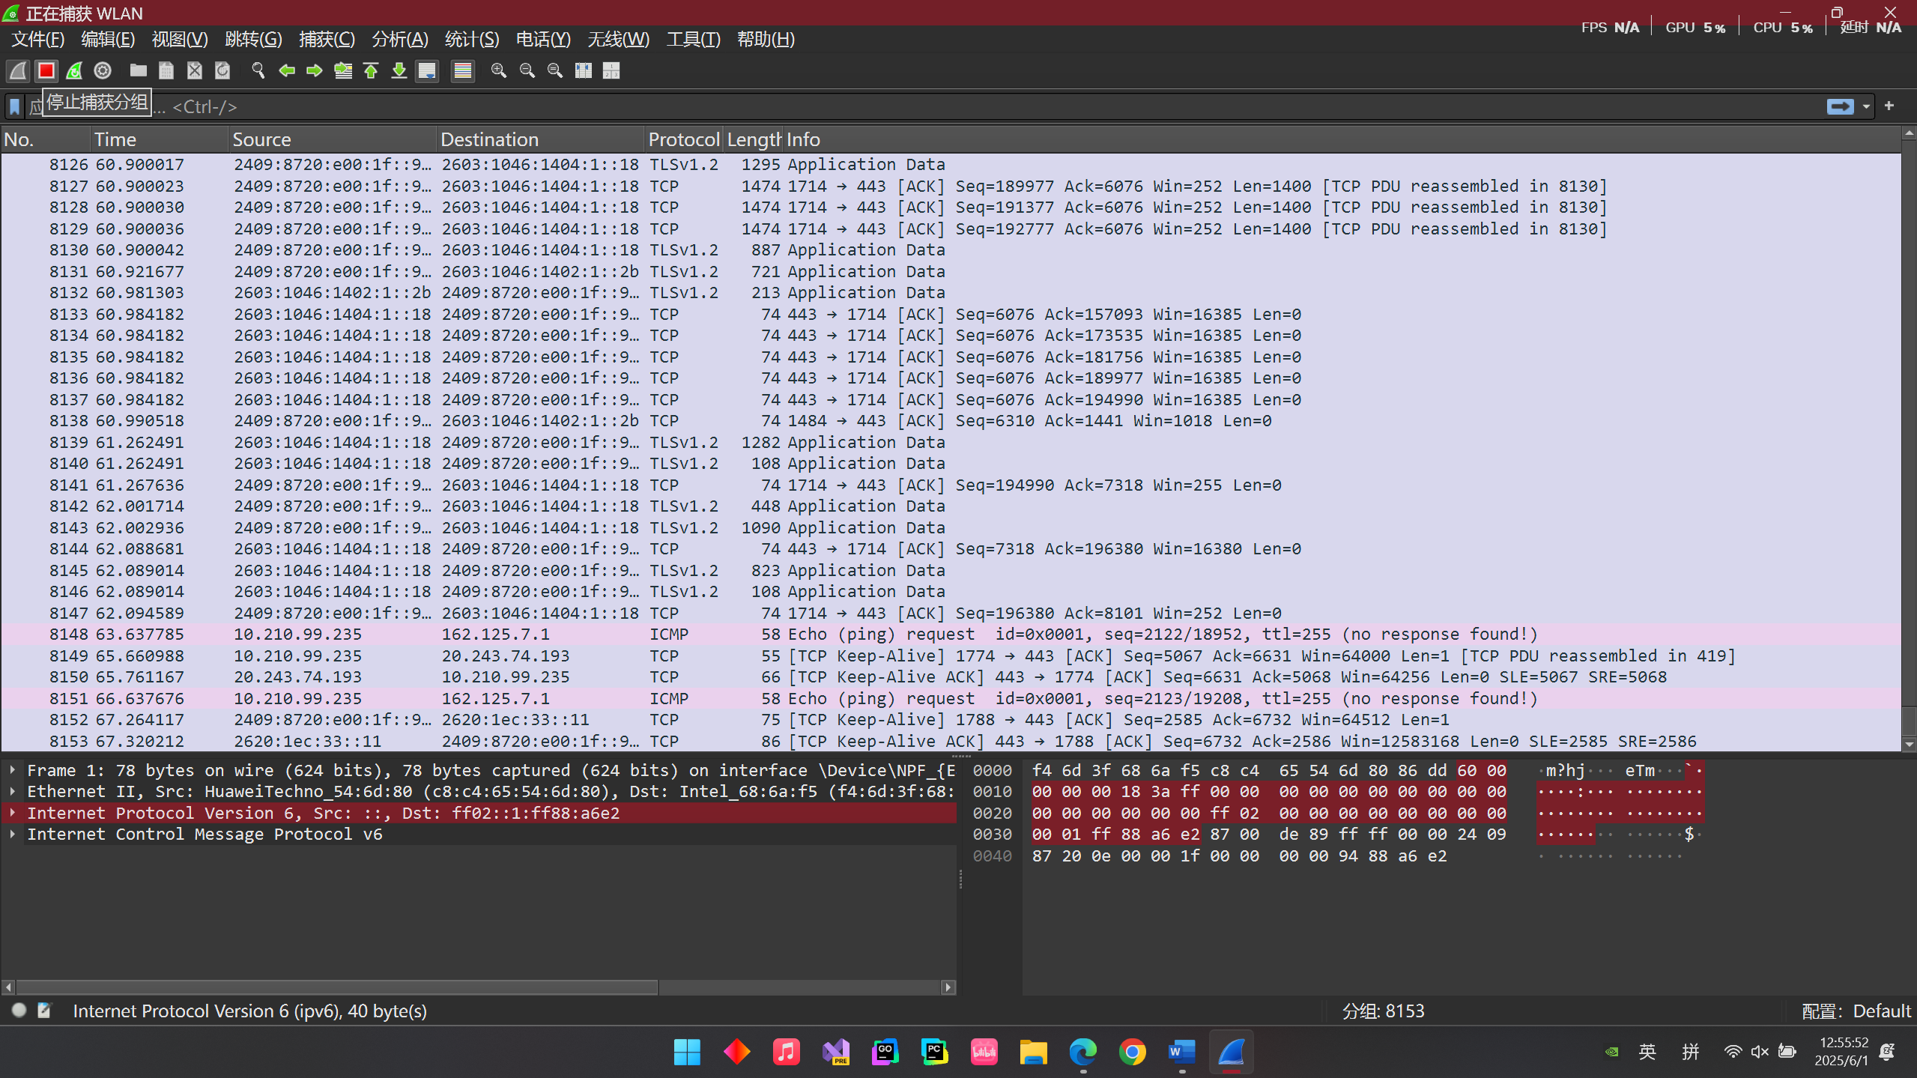
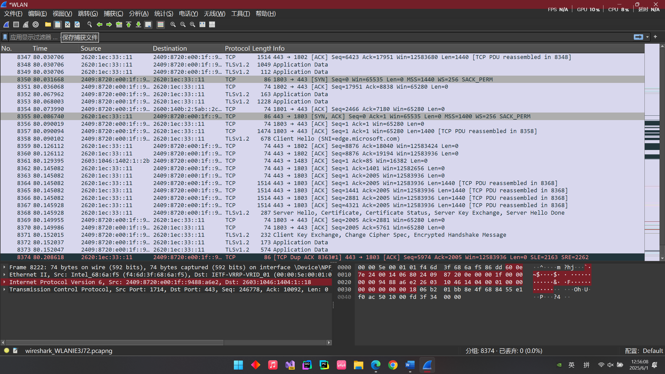
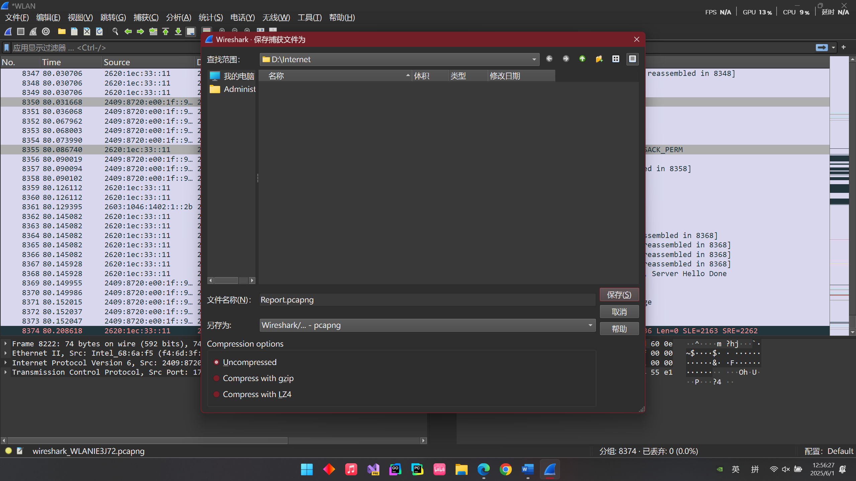

导入网络报文镜像，点击“文件-打开”，选择刚保存的文件，打开查看。
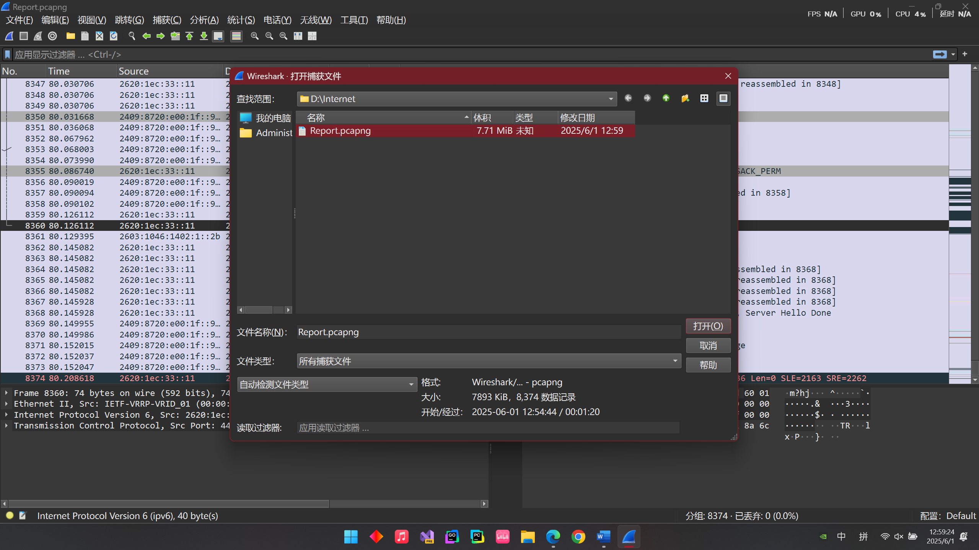
按照时间先后顺序来排序查看。
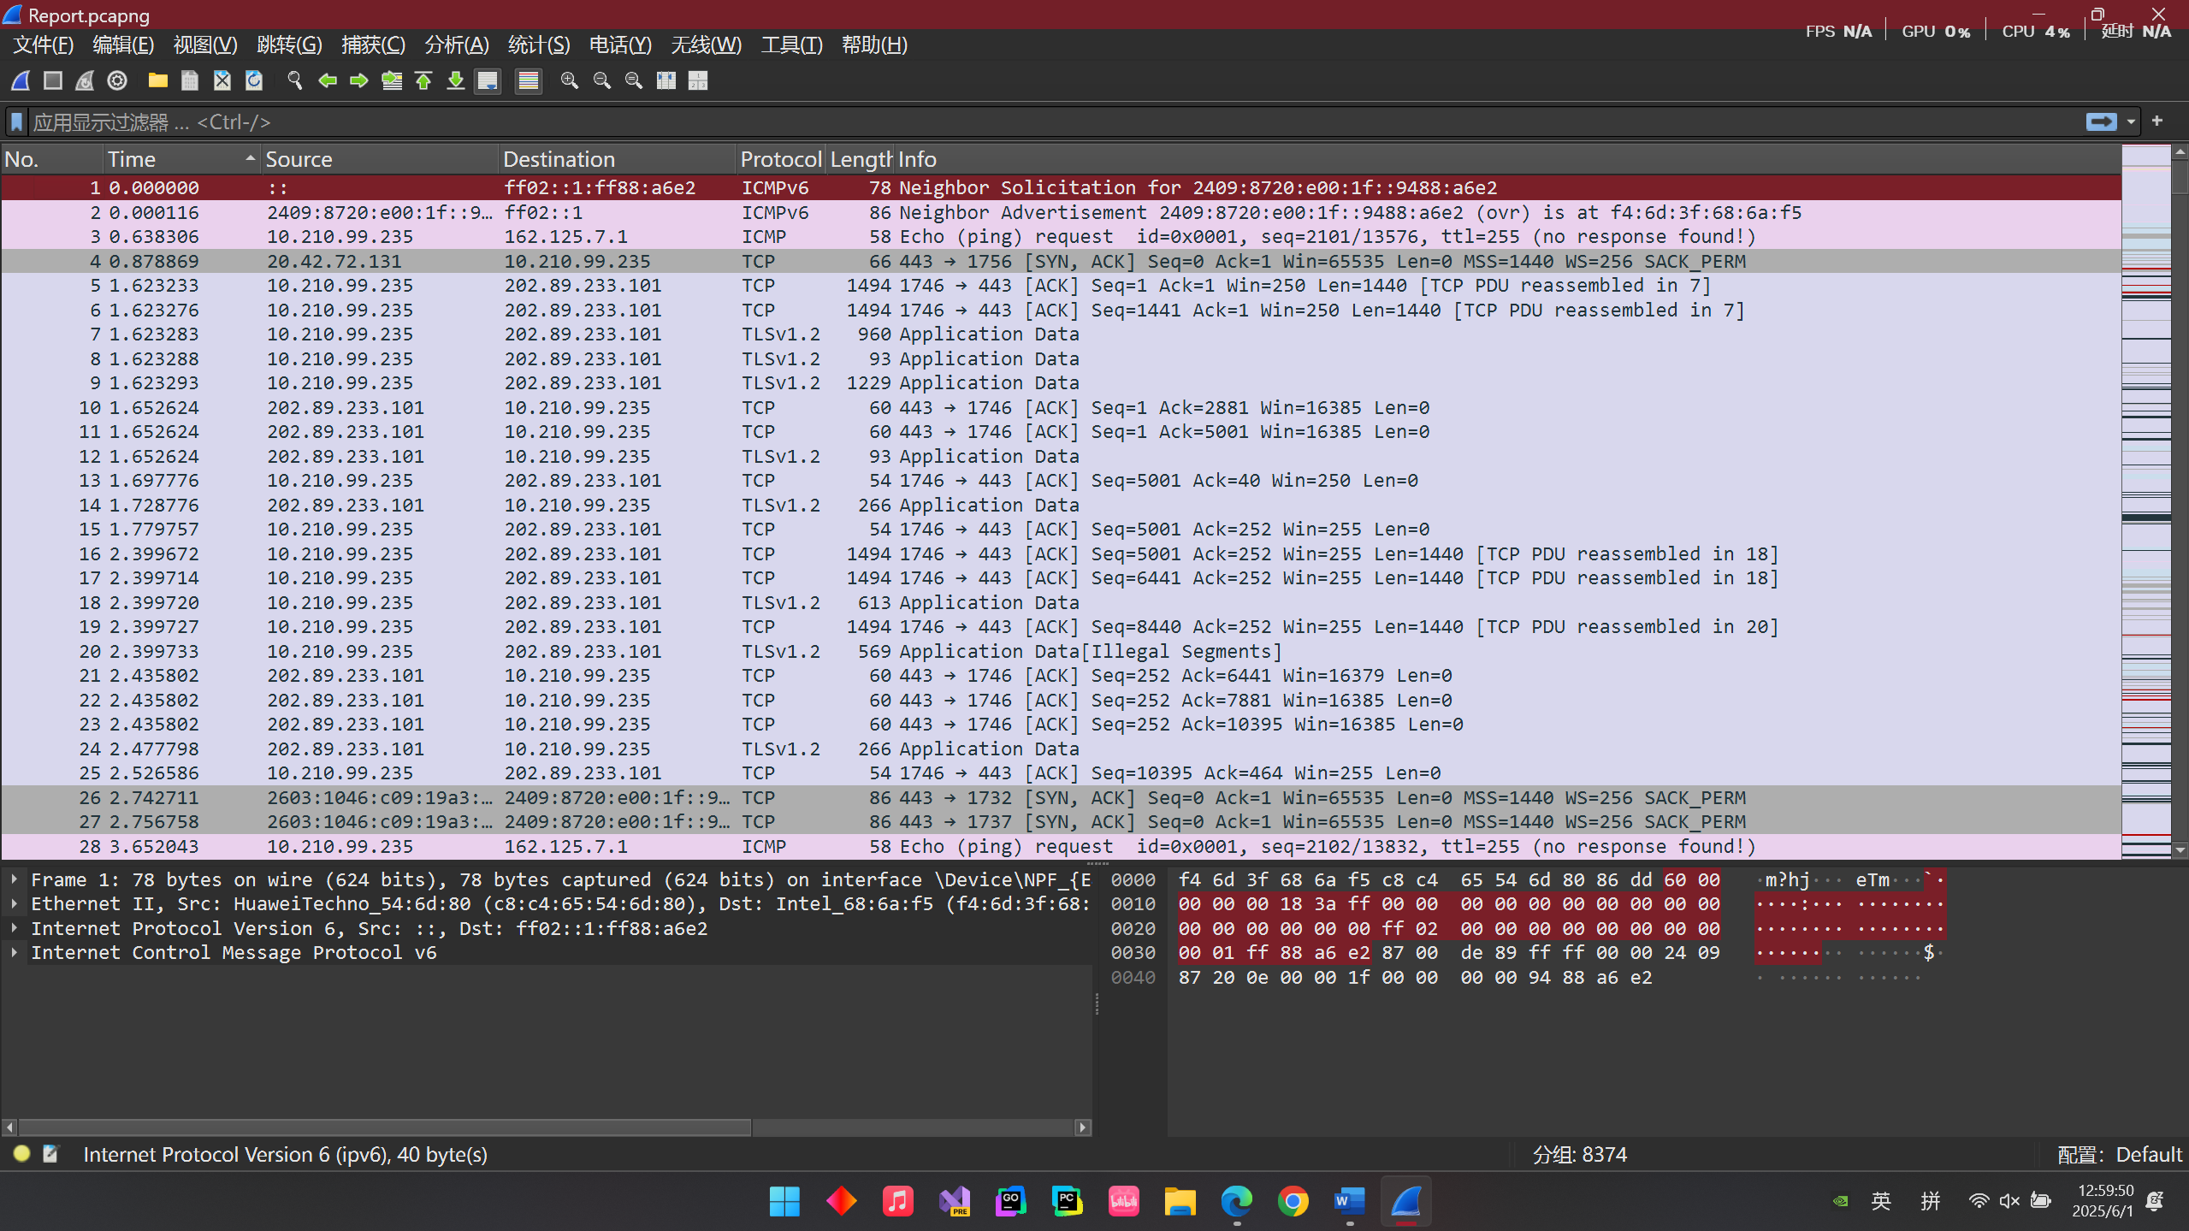

2）、协议数据单元分析
首先是浏览器启动时的网址导航页面的DNS解析过程。
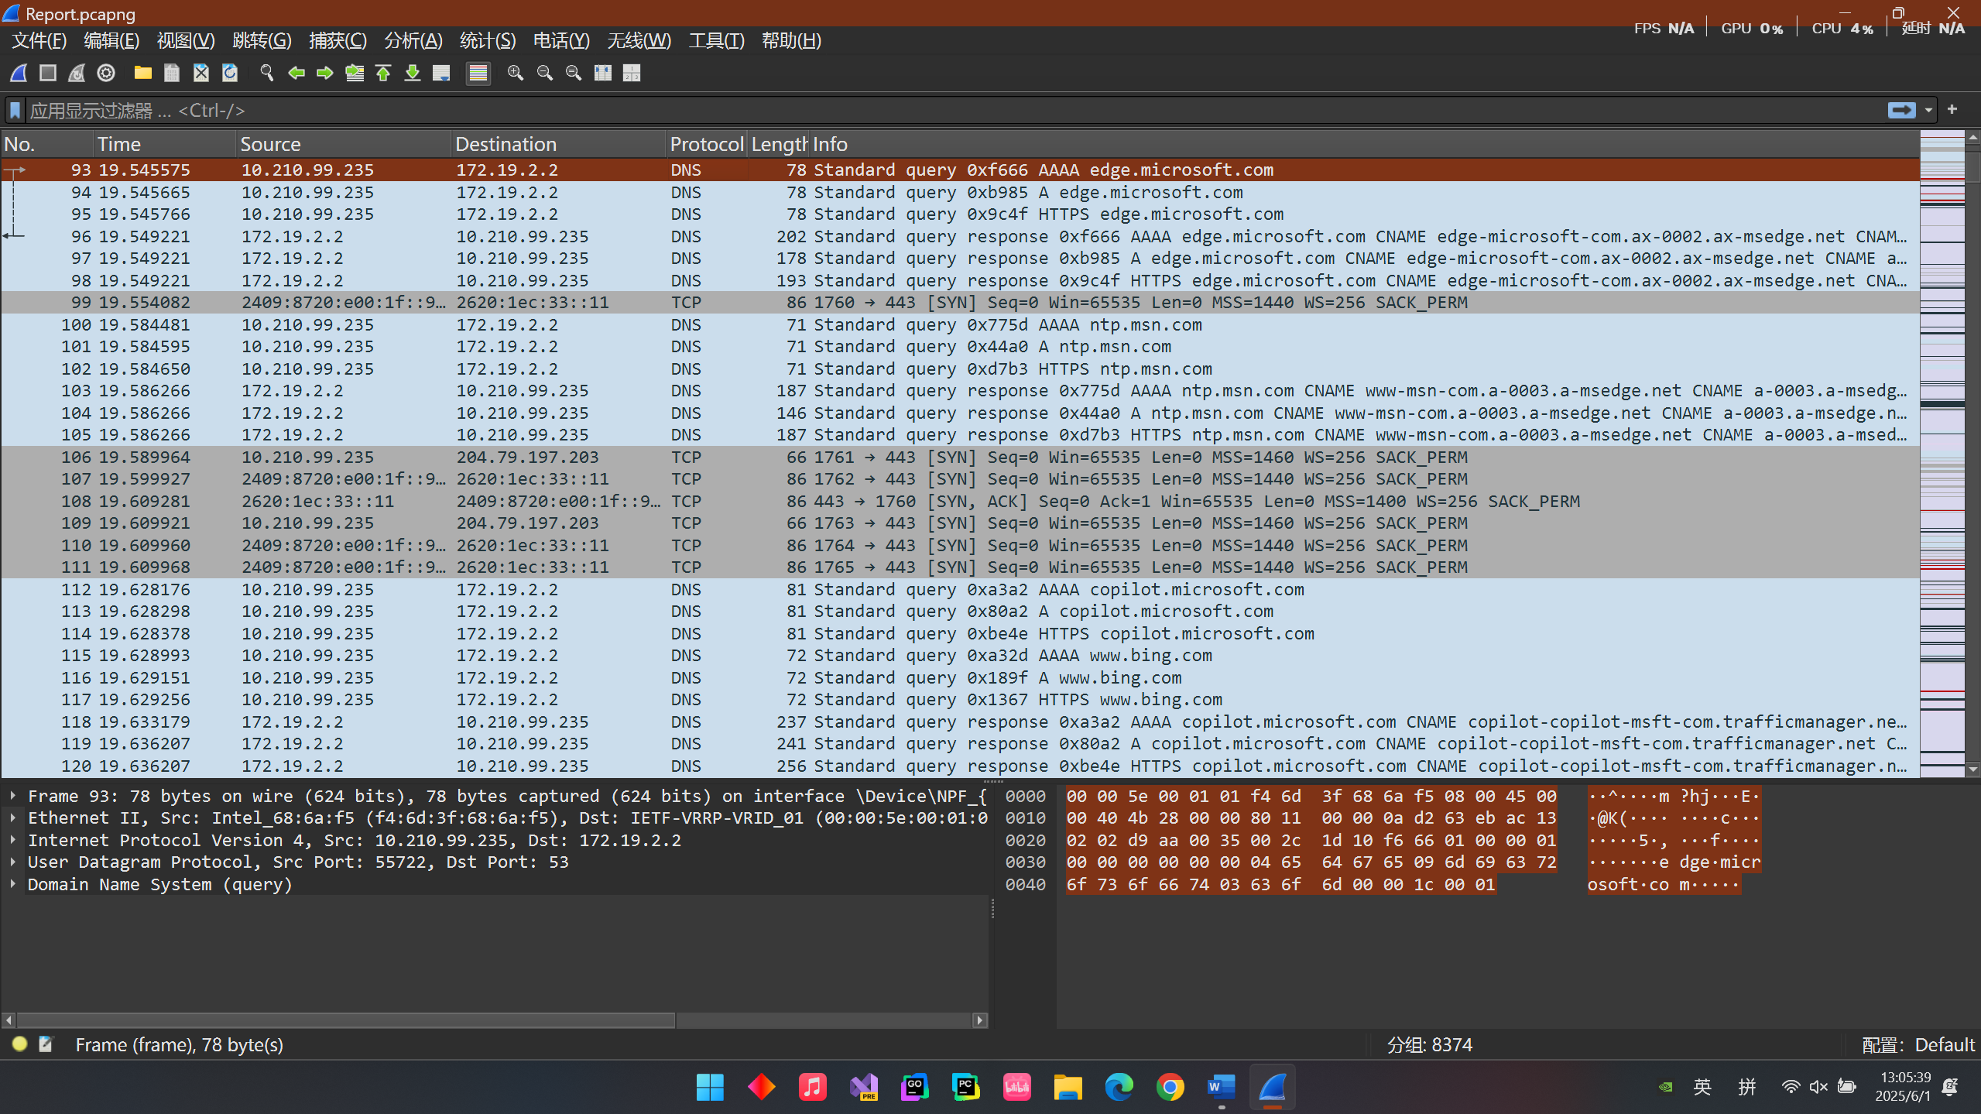

从第138帧开始分析，点击第138帧，在下面的窗口中来查看内容。
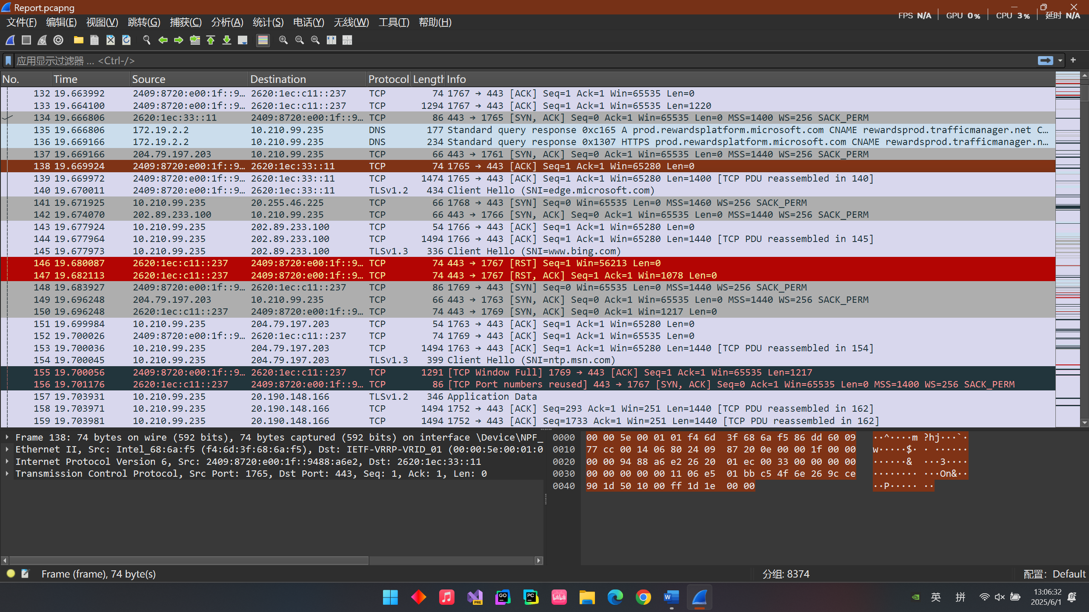
展开第一项，可以得知一些关于该帧的基本内容，比如：
Interface，网卡：0
Arrive Time，到达时间：Jun 1, 2025 12:55:04.380096000 中国标准时间Frame Number，帧序号：138
Protocol，协议：eth:ethertype:ipv6:tcp，等等。
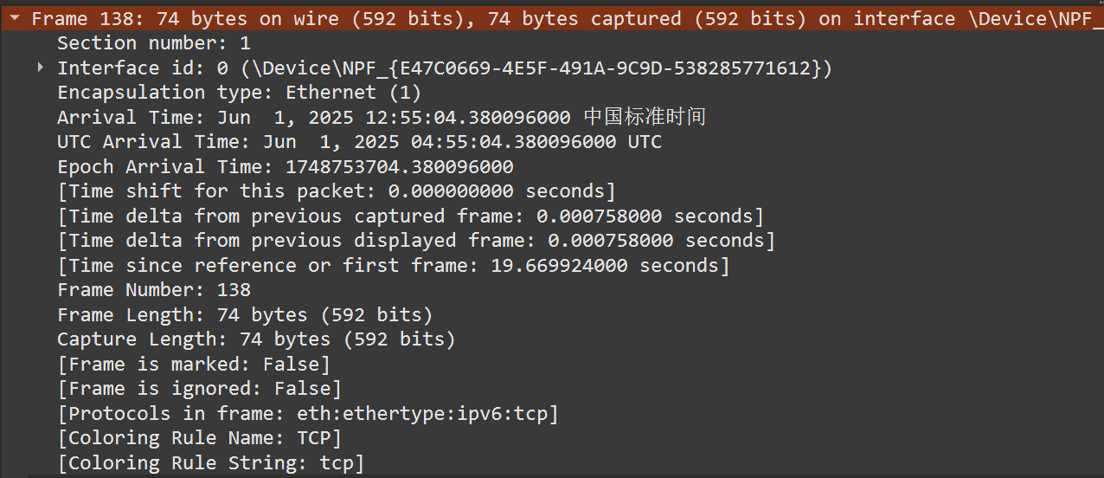

以太帧结构分析
由第二项开始，是以太帧中的实际内容，展开第二项，可以得到：
Destination Address，目的MAC地址（6字节）：00:00:5e:00:01:01
Source Address，源MAC地址（6字节）：f4:6d:3f:68:6a:f5
Type，网络协议类型（2字节）：0x86dd，即表示是使用IPv6协议。
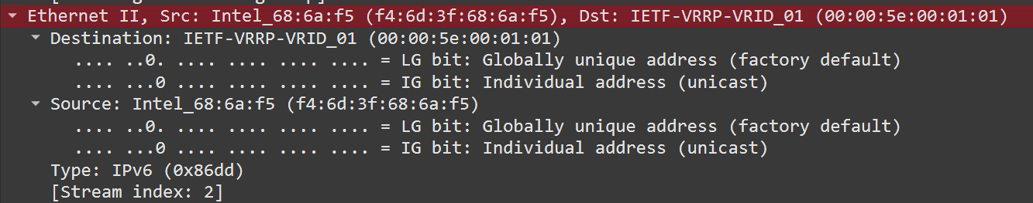

IPv4数据结构分析
选择一个使用IPv4的帧，第三项是以太帧中的IP数据报部分，展开第三项，可以得到：
Version，协议版本号（4位）：4，即表示网络层使用的是IPv4协议
Header Length，报头长度（4位）：5，即表示20字节的报头长度
Differentiated Service Field，差异化服务域（8位）：0x00
Total Length，总长度（16位）：52，整个IP报文的长度
Identification，标识符（16位）：0xcd99，对数据包进行标识
Flags + Fragments Offset，标志位 + 分段偏移（16位）：0x02
Time to Live，生存时间（8位）：128
Protocol，协议（8位）：6，即表示使用TCP协议
Header Checksum，头校验和（16位）：0x0000
Source Address，源地址（32位）：10.210.99.235
Destination Address，目的地址（32位）：20.255.46.225
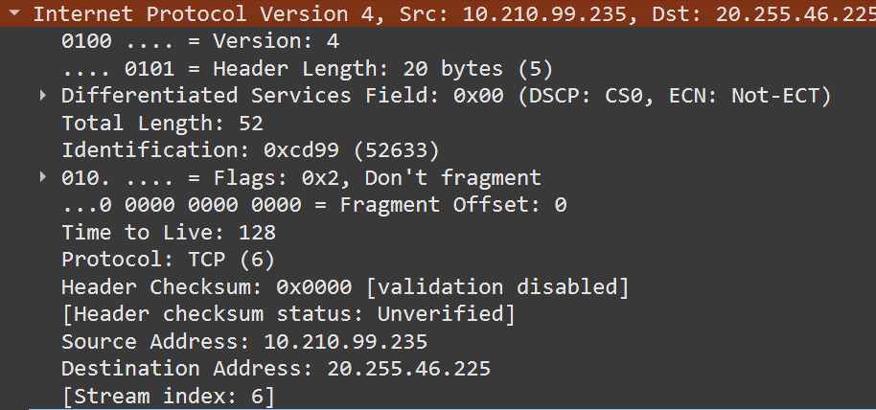

第四项是TCP部分
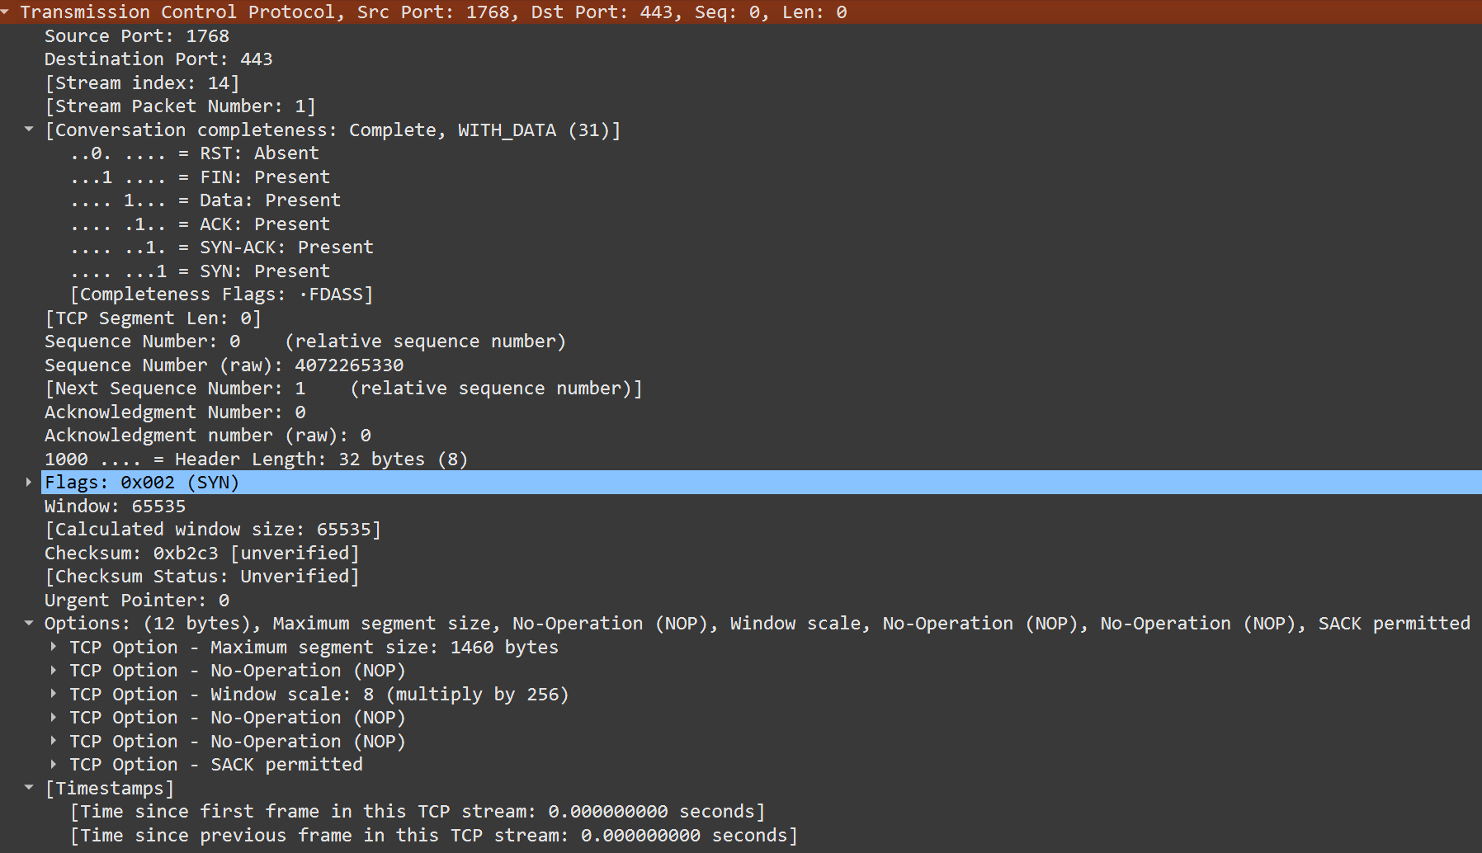

IPv6数据结构分析
选择一个使用IPv6的帧，第三项是以太帧中的IP数据报部分，展开第三项，可以得到：
Version，协议版本号（4位）：6，即表示网络层使用的是IPv6协议
Traffic Class，流量类别（8位）：0x00000000，类似于IPv4中的Differentiated Service Field
Flow Label， 流标签（20位）：0x0977cc
Payload Length，有效载荷长度（16位）：20，即IPv6报头后所装载的数据的长度，与IPv4不同，该值不包含报头的长度
Next Header，下一报头（8位）：6，表示TCP协议，对应IPv4中的Protocol字段
Hop Limit，跳数限制（8位）：128，类似于IPv4中的TTL字段
Source Address，源地址（128位）：2409:8720:e00:1f::9488:a6e2
Destination Address，目的地址（128位）：2620:1ec:33::11
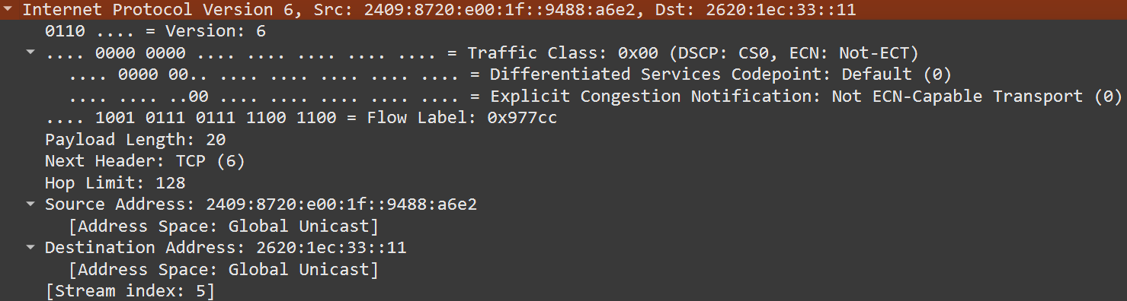IPv6去除了IPv4中的Header Length 、Identification、Flags Fragments Offset、Header Checksum几项，并对一些字段的名称、含义做了调整。

3）、协议功能分析
通过PING命令过程来分析ICMP协议的回送请求和回答分析
先在Wireshark程序中开始捕获，在终端中输入“ping www.seu.edu.cn”命令，在Wireshark中观察到有数据被捕获。
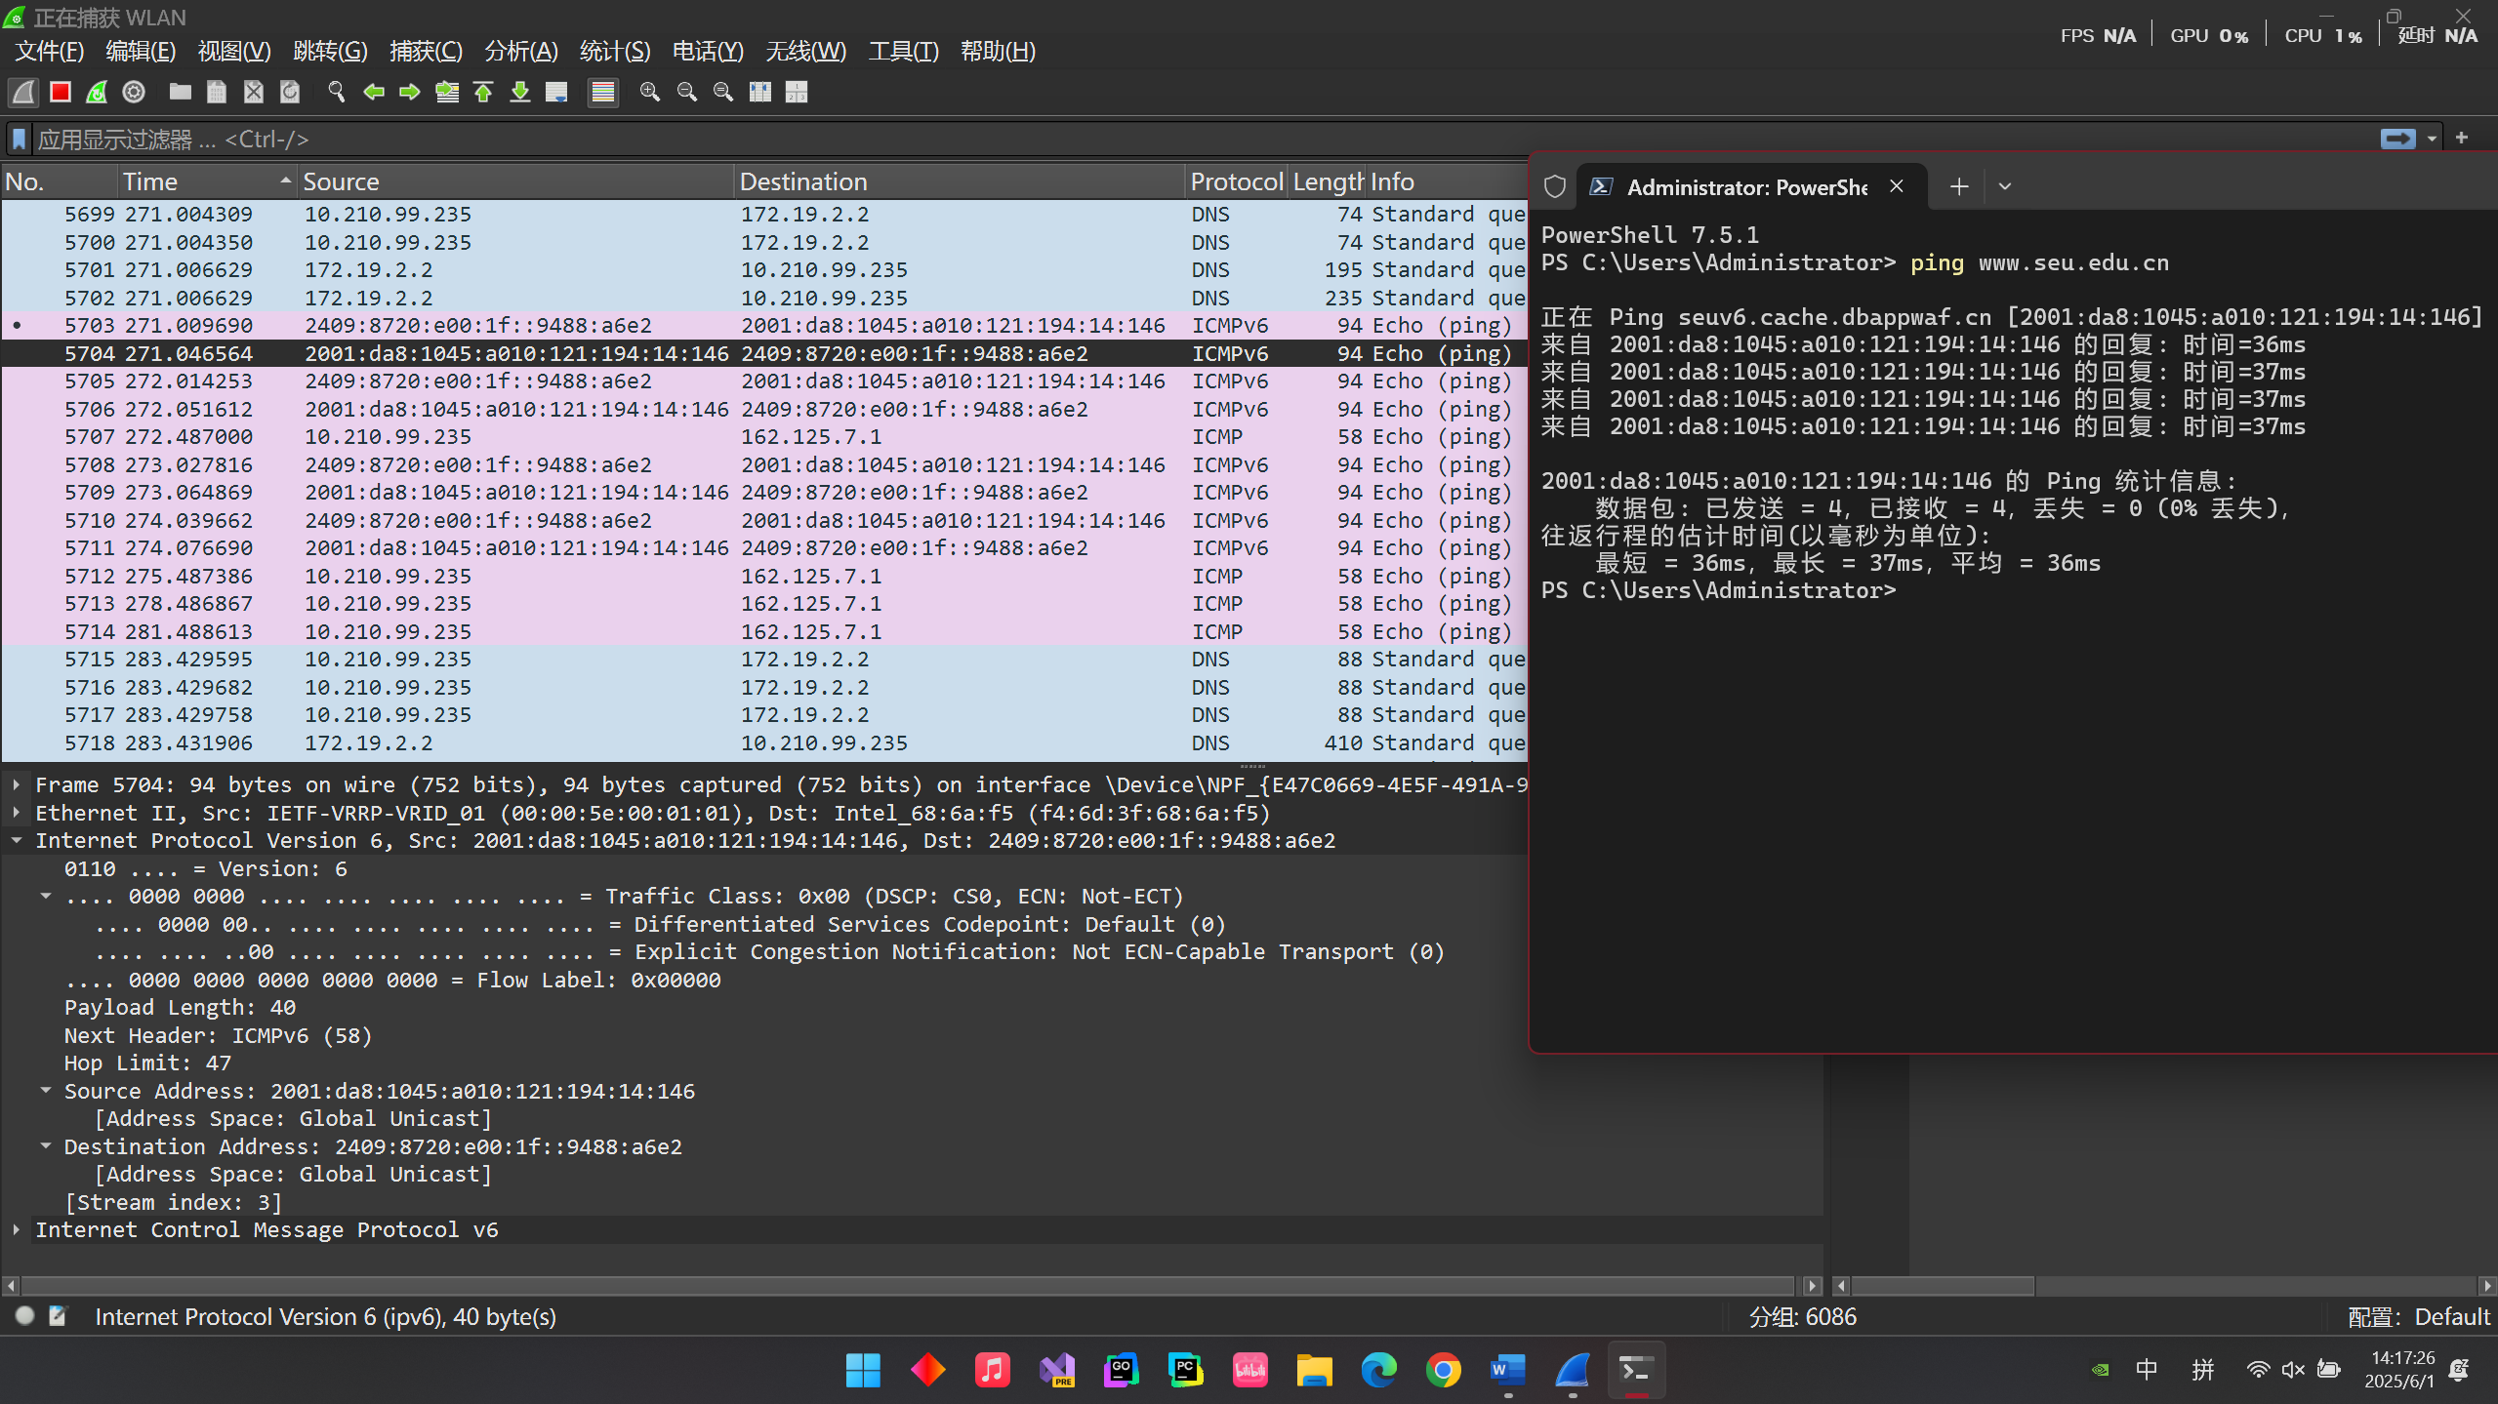
选择其中一帧（回送请求帧），展开来查看分析：
该帧是在Jun 1, 2025 14:16:10.871020000 中国标准时间，由2409:8720:e00:1f::9488:a6e2（本机）发往2001:da8:1045:a010:121:194:14:146（www.seu.edu.cn）的，共94字节，都被捕获到，使用ICMPv6协议。
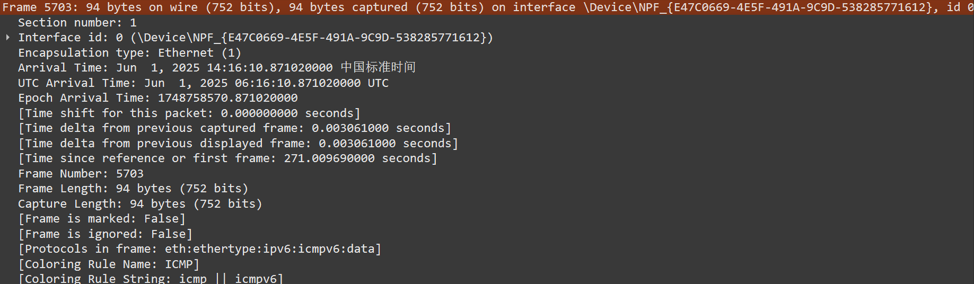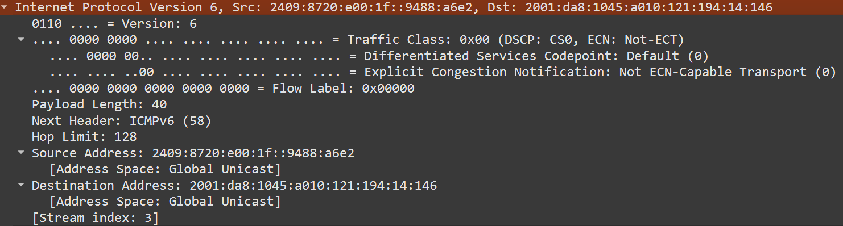
Type，消息类型（1字节）：128，即Echo (ping) request，回送请求
Code，代码（1字节）：0，是对消息类型的进一步说明
Checksum，校验和（2字节）：0xfe31 [correct]，对整个报文信息的校验，结果为正确
Identifier，标识符：0x0001
Sequence Number，序列号：5
Data，数据内容（32字节，变长）：6162636465666768696a6b6c6d6e6f7071727374757677616263646566676869
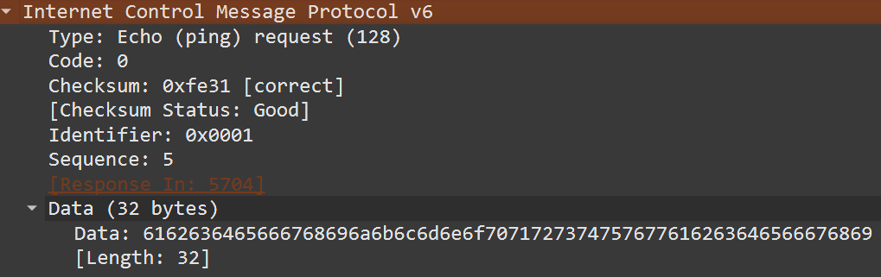

选择其中一帧（回送应答帧），展开来查看分析：
该帧是在Jun 1, 2025 14:16:10.907894000 中国标准时间，由2001:da8:1045:a010:121:194:14:146（www.seu.edu.cn）发往2409:8720:e00:1f::9488:a6e2（本机）的，共94字节，都被捕获到，使用ICMPv6协议。
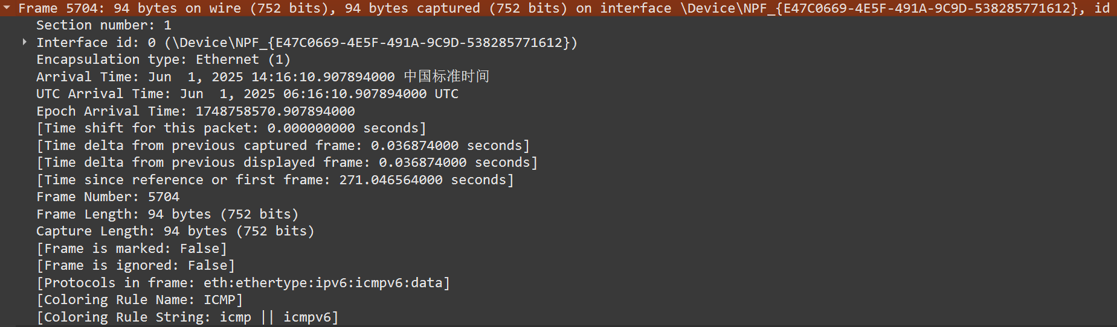
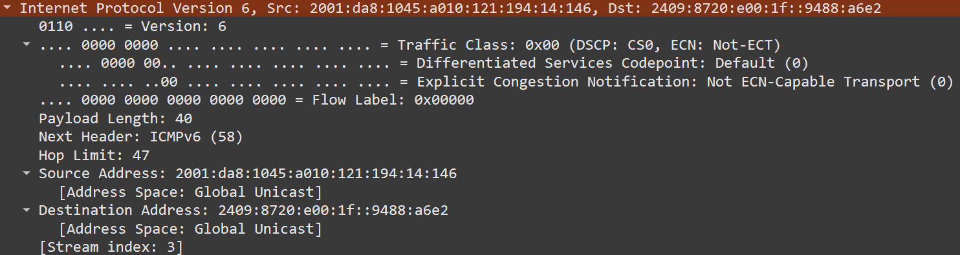
Type，消息类型（1字节）：129，即Echo (ping) reply，回送应答
Code，代码（1字节）：0，是对消息类型的进一步说明
Checksum，校验和（2字节）：0xfd31 [correct]，对整个报文信息的校验，结果为正确
Identifier，标识符：0x0001
Sequence Number，序列号：5
Data，数据内容（32字节，变长）：6162636465666768696a6b6c6d6e6f7071727374757677616263646566676869
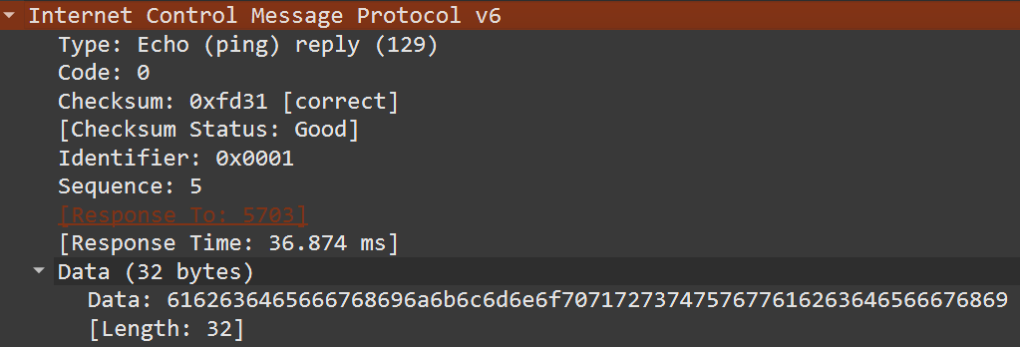

TCP的三次握手过程分析
通过分析我们可以看到所捕获到的流量中，这3帧是其中一次用于完成TCP三次握手建立连接的，接下来逐帧分析。
第5721帧，第一次握手：
客户机（2409:8720:e00:1f::9488:a6e2）首先向服务器（2620:1ec:29:1::49）发送一个连接请求报文段，其中标志位SYN置1，序号Seq = 0（随机）
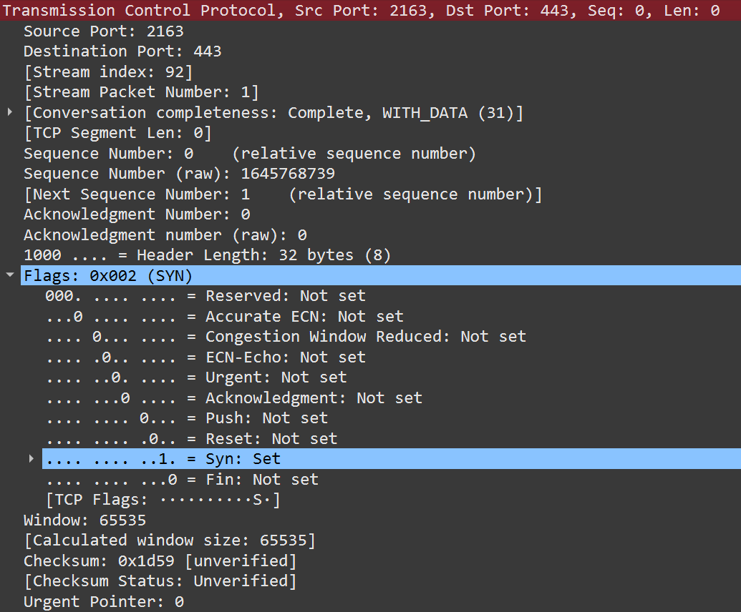

第5722帧，第二次握手：
服务器（2620:1ec:29:1::49）收到连接请求报文段之后，同意建立连接，向客户机（2409:8720:e00:1f::9488:a6e2）发回对第5721帧的确认，并为该TCP连接分配TCP缓存和变量，其中标志位SYN，ACK置1，确认号Ack = 1（客户机发来的Seq+1），序号Seq = 0（随机）：
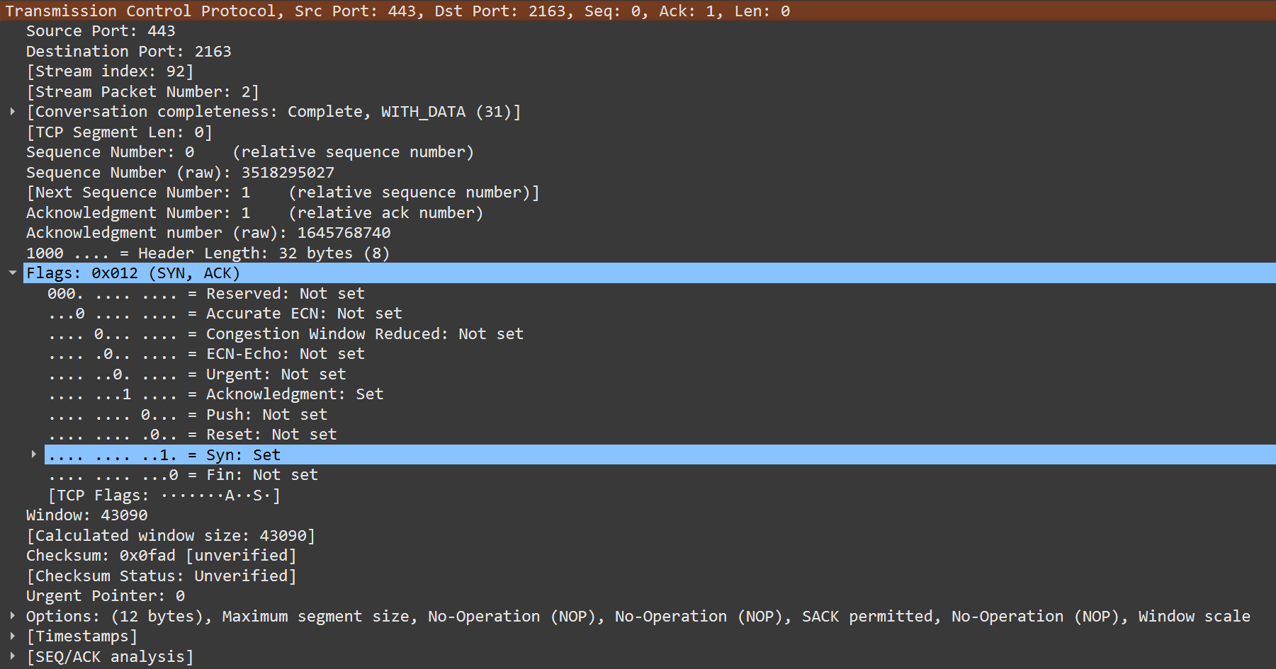

第5723帧，第三次握手：
当客户机（2409:8720:e00:1f::9488:a6e2）收到确认报文段之后，还要向服务器（2620:1ec:29:1::49）给出对第5722帧的确认，并且也要给连接分配缓存和变量，其中标志位ACK置1，确认号Ack = 1（服务器发来的Seq+1），序号Seq = 1（上一次发送的序号Seq+1）。由于该帧没有携带数据，所以我们可以看到Next Sequence Number仍为1，即没有消耗序号：
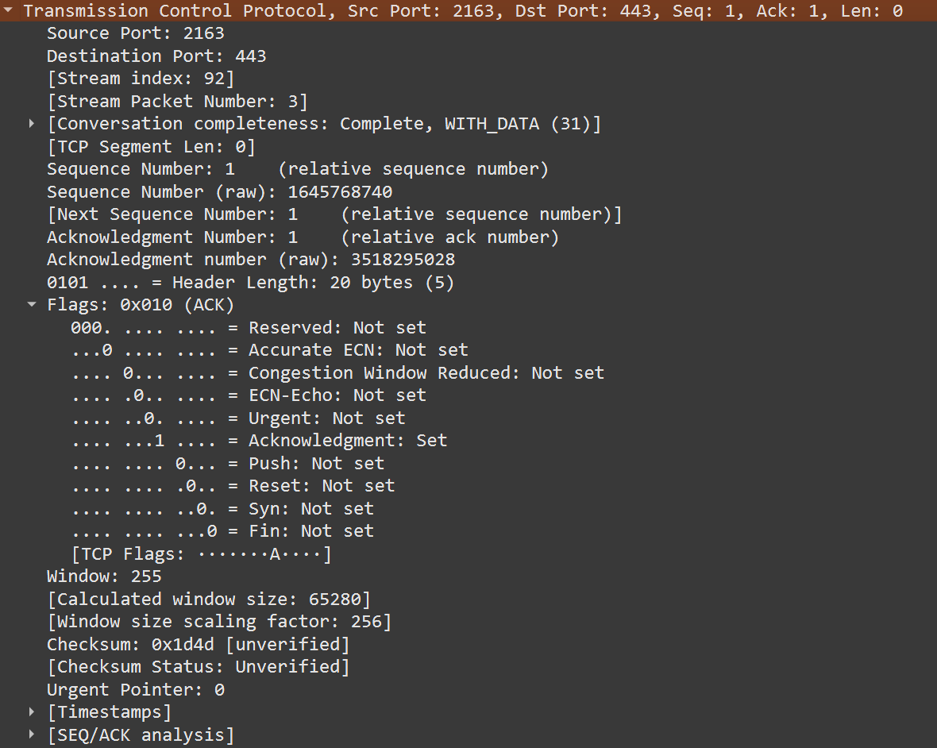

ARP机制分析
在Wireshark中开始捕获，并通过“ping”命令与通过手机（10.210.76.35）建立起连接。在电脑执行“ping 10.210.76.35”命令后，要与手机进行通信，所以需要先有它的MAC地址，此时在“ping 10.210.76.35”这个命令实际开始执行之前，ARP就会自动发送分组请求10.210.76.35的MAC地址，下图中序号2的内容就是在局域网中广播询问“谁有10.210.76.35的MAC地址，请告诉10.210.99.235”：
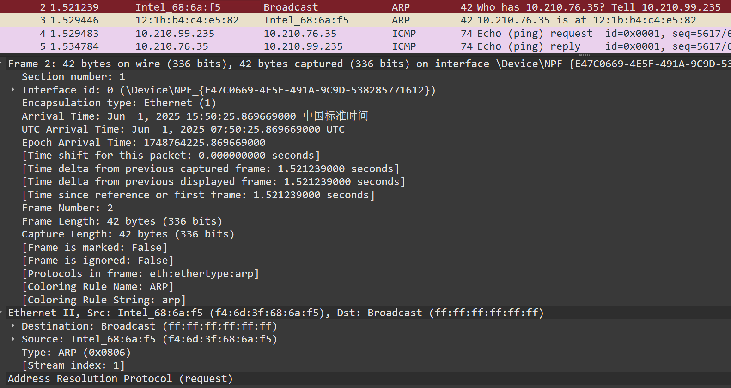
图中序号3就是对前一个广播的应答，即ARP响应，内容是“10.210.76.35的MAC地址是12:1b:b4:c4:e5:82”，当这个包被电脑收到后，这一对应关系就被储存在ARP缓冲区里，可以正常发送ping包，当缓冲区中有了这一条内容后，下一次再建立连接时就不需要再广播ARP请求，可以直接发包：
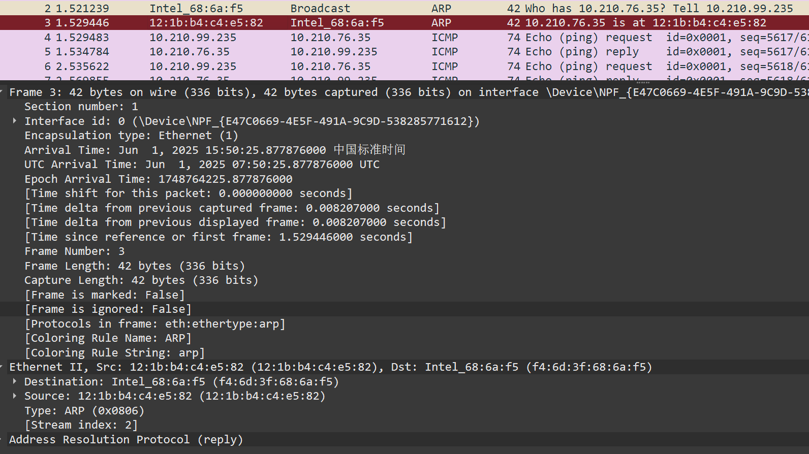

4）、协议机制分析
在Wireshark中开始捕获，启动Edge浏览器，进入www.seu.edu.cn
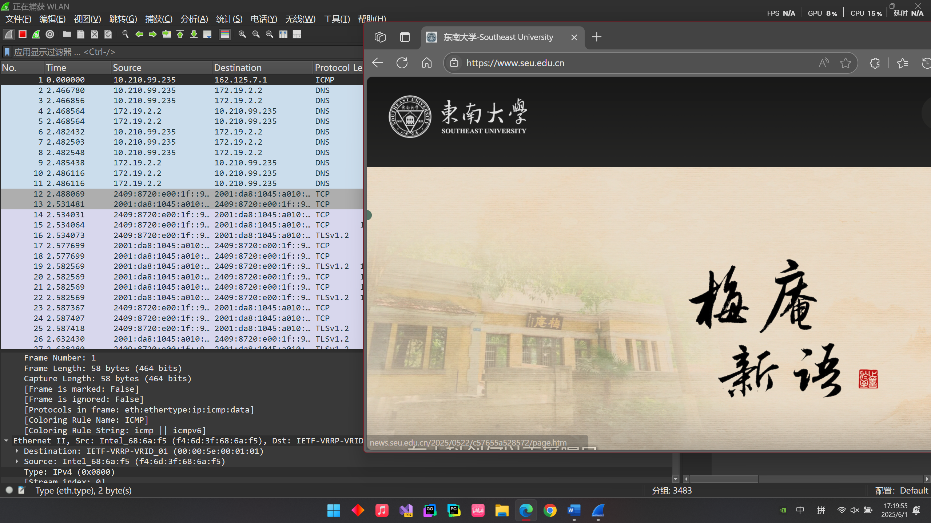
关闭浏览器，对捕获到的内容进行分析：
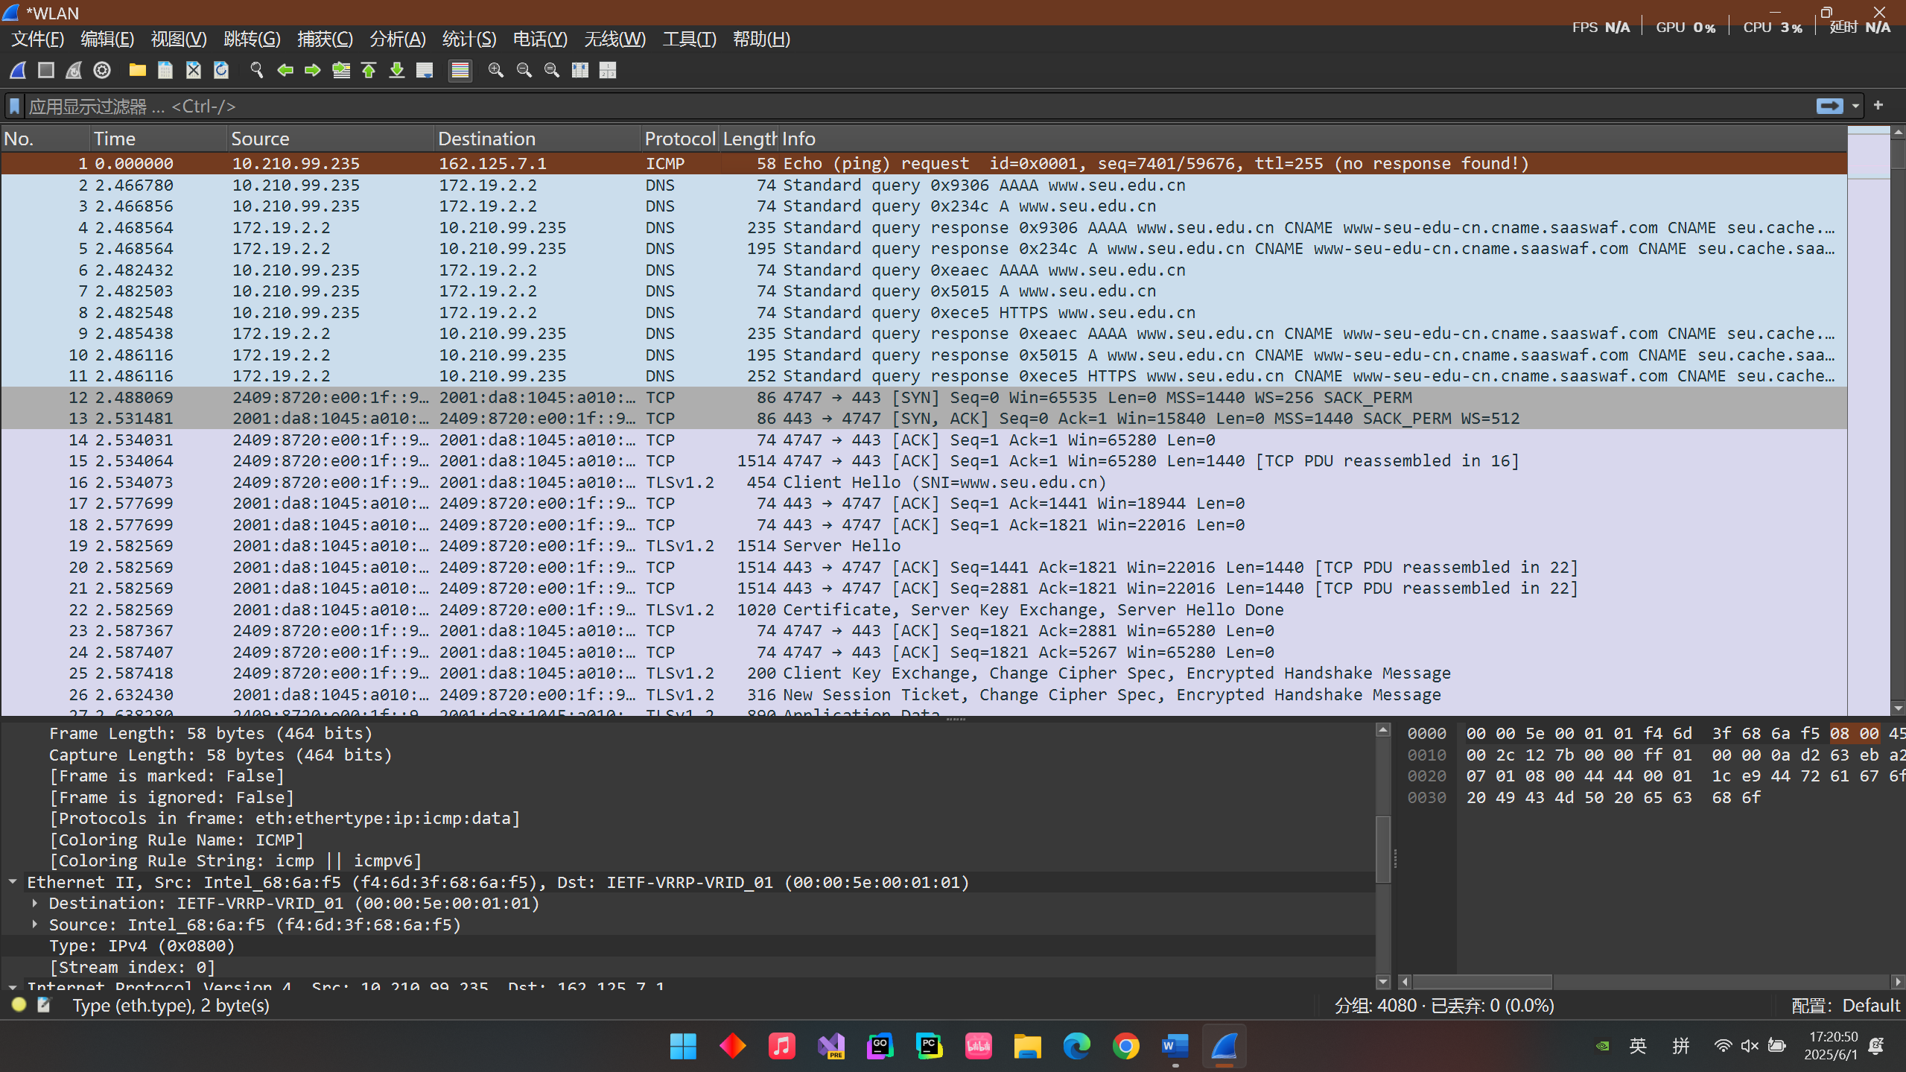
可以看到前四个DNS包，1、2是本机发出的请求包，3、4是本机收到的应答包。其中查询类型中的“A”表示IPv4地址，“AAAA”表示IPv6地址。所以1、3是相对应的，是对目标主机IPv6地址的请求与应答，2、4是相对应的，是对目标主机IPv4地址的请求与应答。

DNS域名解析过程分析
第一个包：
可以看出DNS为应用层协议,下层传输层采用UDP,再下层网络层是IPv6协议,然后是数据链路层的以太网帧。
Transaction ID，标识字段（2字节）：0x9306
Flags，标志字段（2字节）：0x0100
Questions，问题数（2字节）：1
Answer RRs，资源记录数（2字节）：0
Authority RRs，授权资源记录数（2字节）：0
Additional RRs，额外资源记录数（2字节）：0
Queries，查询正文部分（变长），分为以下几部分：
Name，查询名称（变长）：www.seu.edu.cn，要查询的域名
Type，查询类型（2字节）：28，AAAA，表示是IPv6地址
Class，类（2字节）：0x0001，IN，表示Internet数据
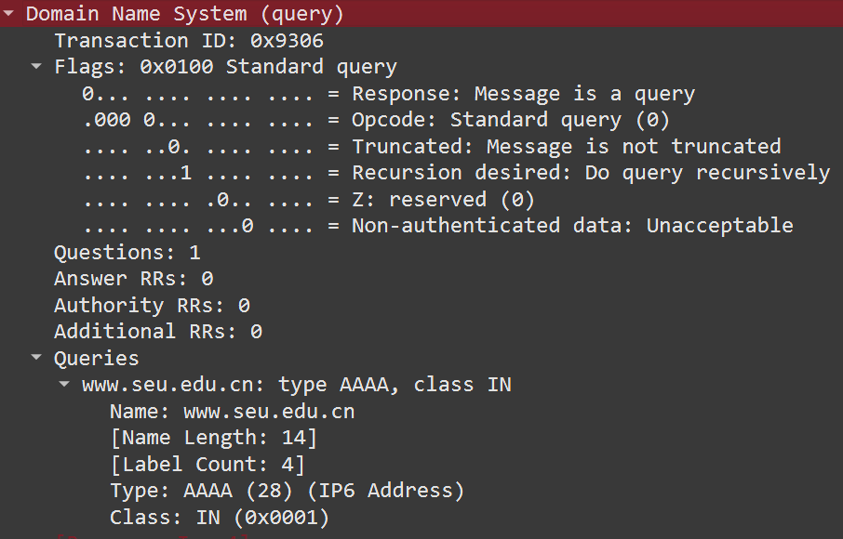
第三个包：
Transaction ID，标识字段（2字节）：0x9306
Flags，标志字段（2字节）：0x8180
Questions，问题数（2字节）：1
Answer RRs，资源记录数（2字节）：5，说明会出现5项解析结果
Authority RRs，授权资源记录数（2字节）：0
Additional RRs，额外资源记录数（2字节）：0
Queries，查询正文部分（变长），分为以下几部分：
Name，查询名称（变长）：www.seu.edu.cn，要查询的域名
Type，查询类型（2字节）：28，AAAA，表示是IPv6地址
Class，类（2字节）：0x0001，IN，表示Internet数据
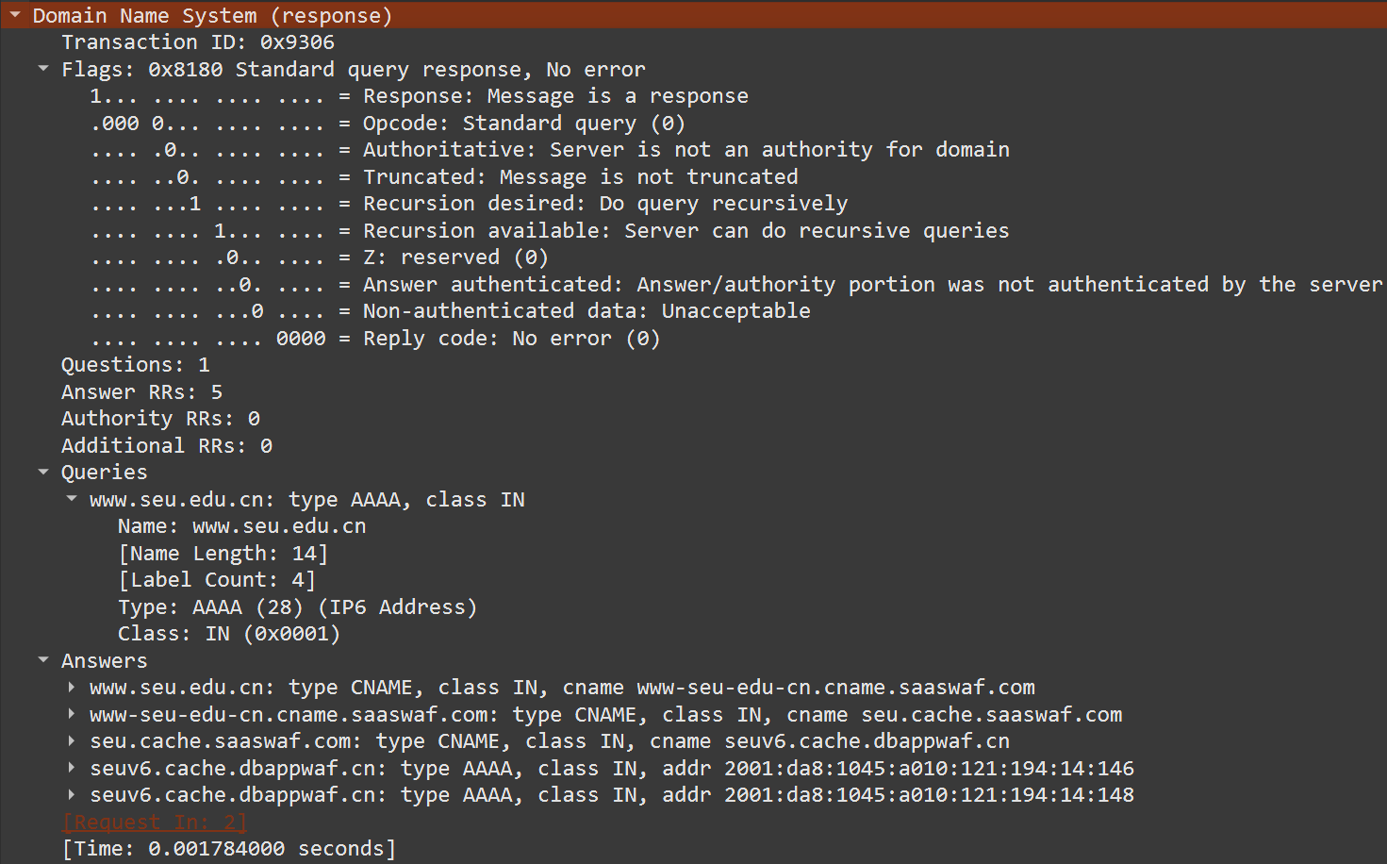

可以看到和第一个请求包相比,响应包多出了一个Answers字段,同时Flags字段每一位都有定义，展开Answer部分详细分析解析过程：
可以发现有5条资源记录，对应着域名www.seu.edu.cn 的别名和IPv6地址，分别是:
www-seu-edu-cn.cname.saaswaf.com（CNAME）
seu.cache.saaswaf.com（CNAME）
seuv6.cache.dbappwaf.cn（CNAME）
2001:da8:1045:a010:121:194:14:146（AAAA，即IPv6地址）
2001:da8:1045:a010:121:194:14:148（AAAA，即IPv6地址）
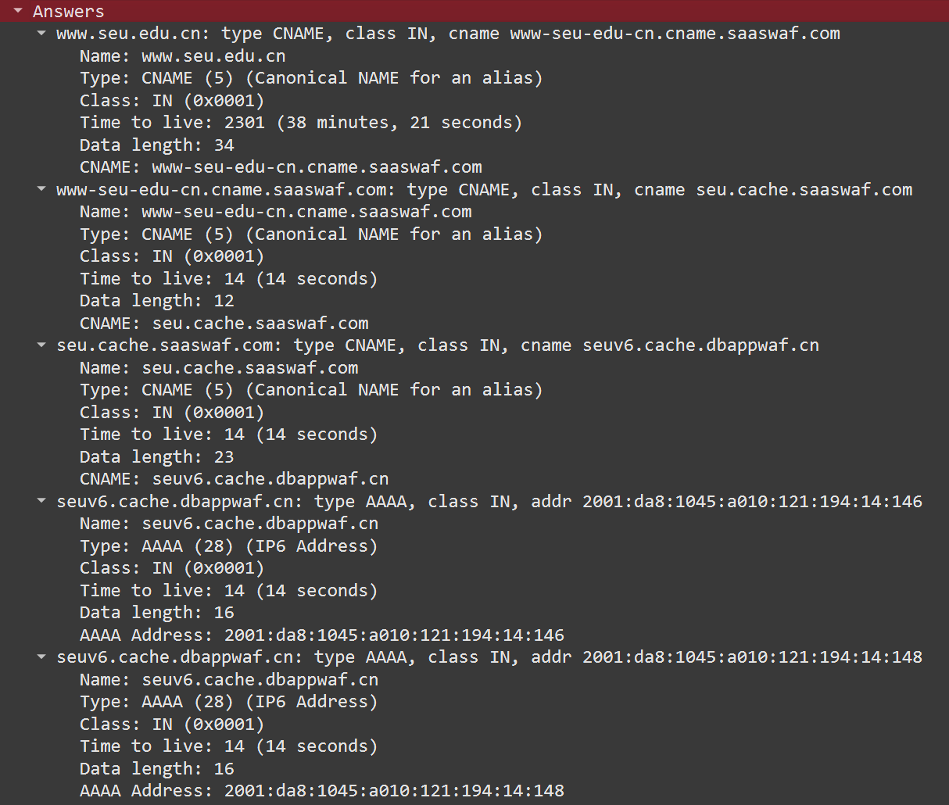
对于第二和第四个包，区别仅在于请求与响应中解析的是IPv4地址，不再重复分析。

HTTP协议分析
在过滤器中输入“http”筛选使用HTTP协议的报文：
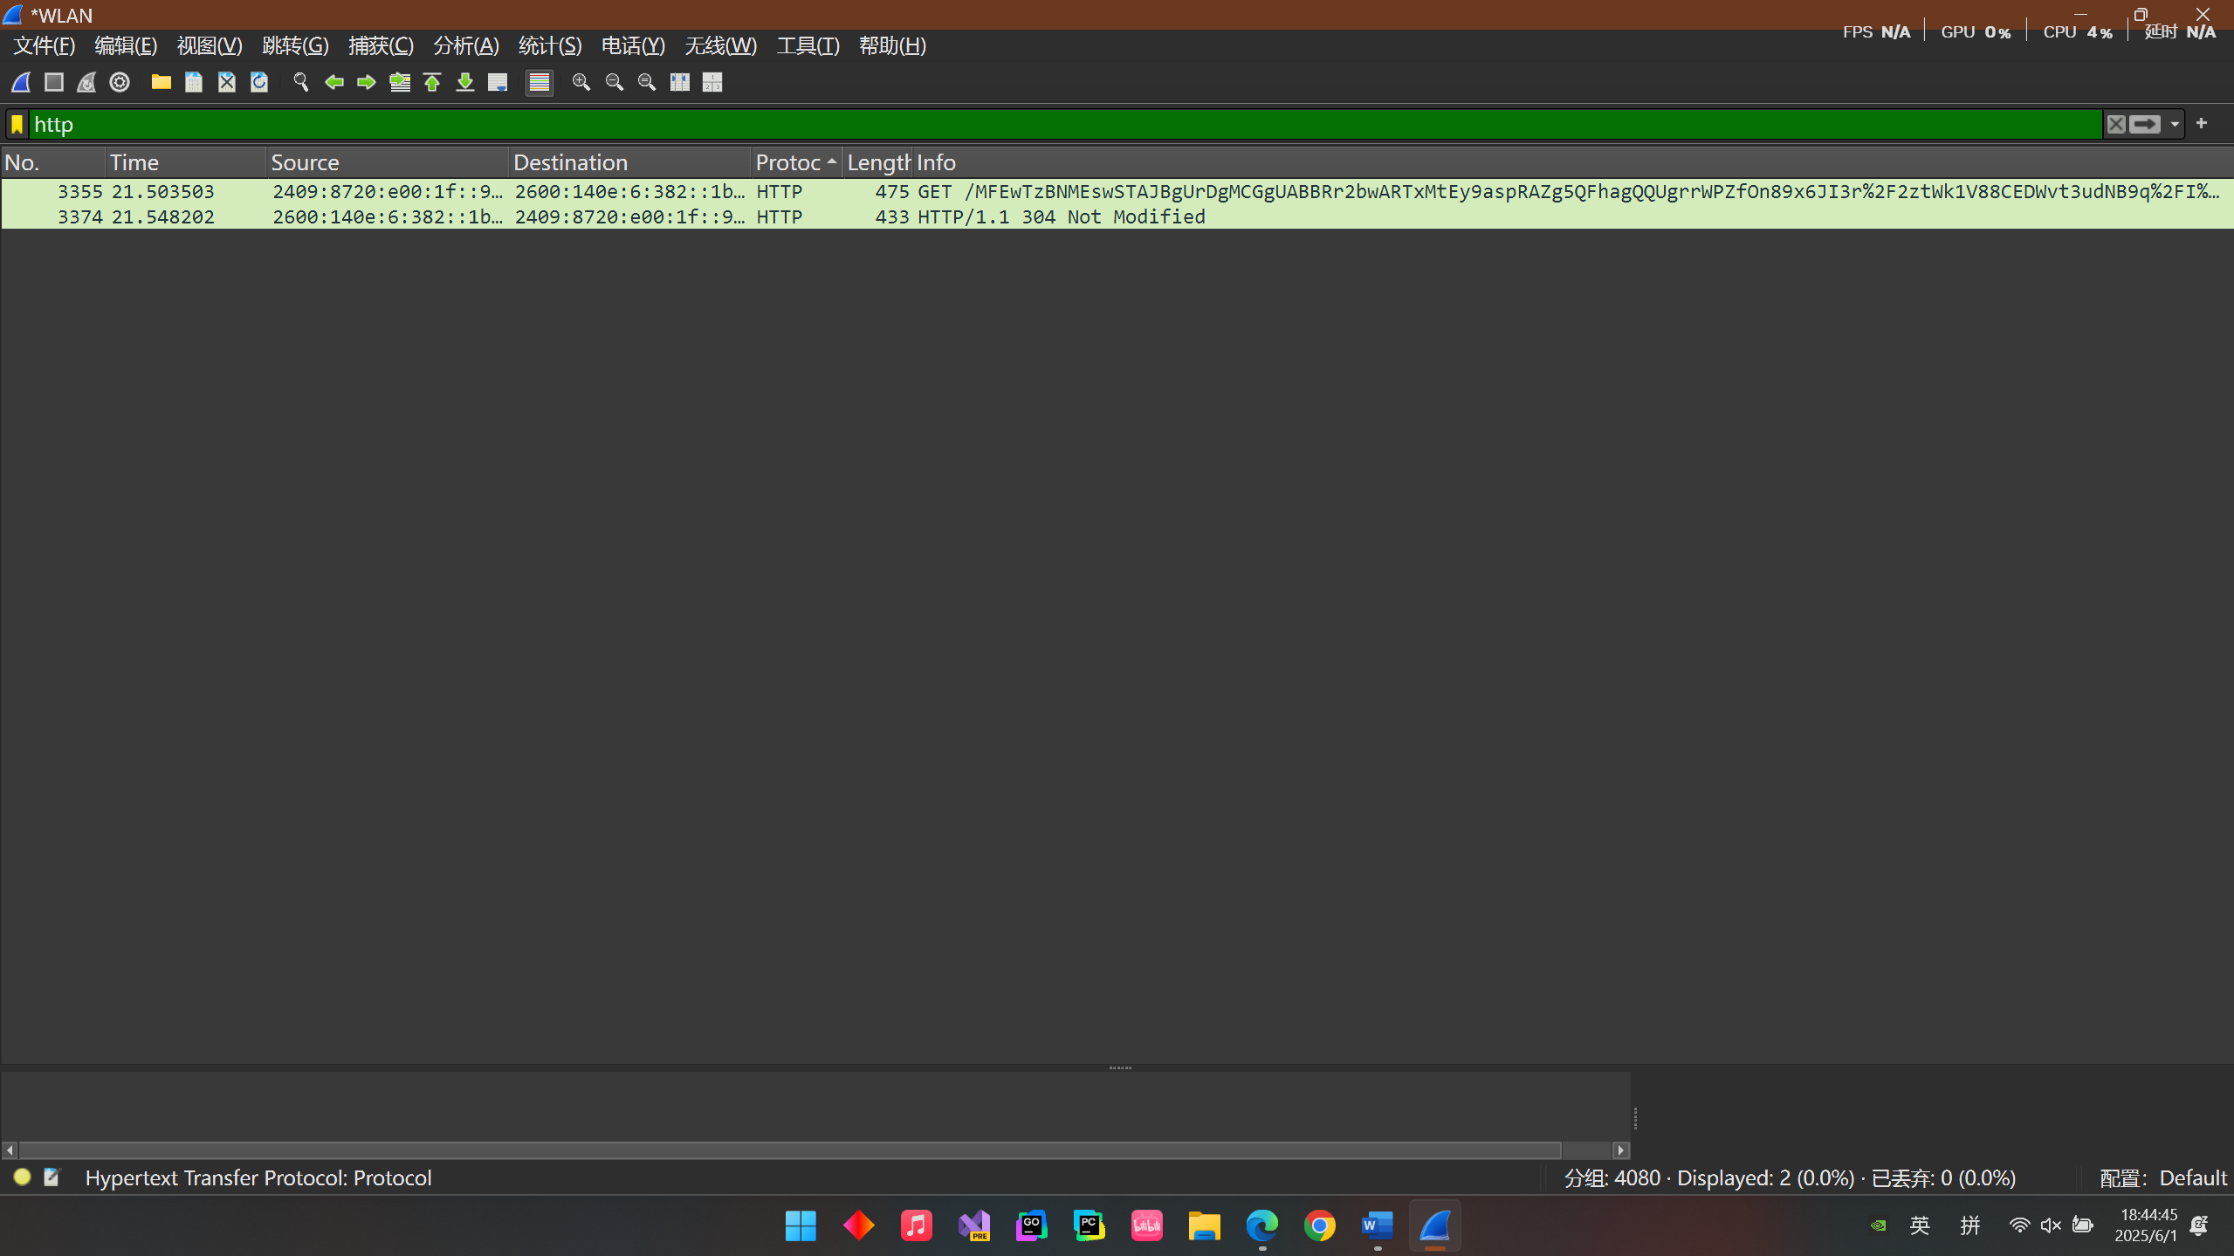
选取请求报文进行分析：
Request Method，请求方法：GET
Request URI，请求URI：/MFEwTzBNMEswSTAJBgUrDgMCGgUABBRr2bwARTxMtEy9aspRAZg5QFhagQQUgrrWPZfOn89x6JI3r%2F2ztWk1V88CEDWvt3udNB9q%2FI%2BERqsxNSs%3D，即当前正在请求的对象
Request Version，请求版本：HTTP/1.1
Host，主机：ocsp.entrust.net，即对象所在的主机
User-Agent，用户代理：Microsoft-CryptoAPI/10.0
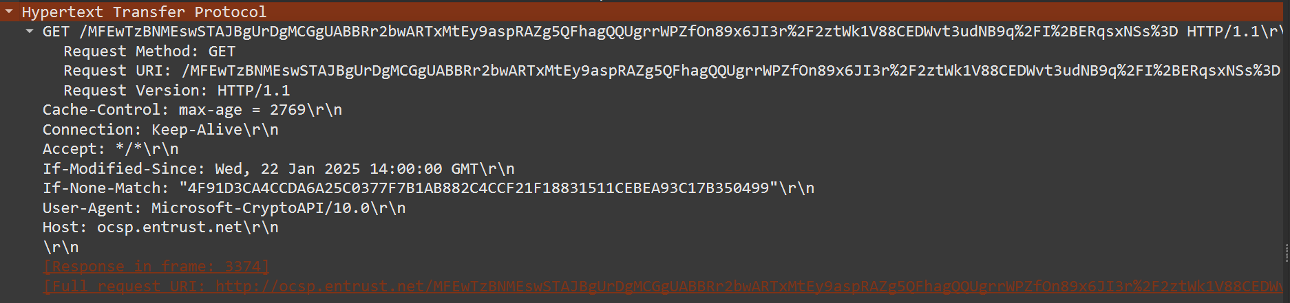

接下来查看与该请求报文相对应的响应报文：
Response Version，响应版本：HTTP/1.1
Status Code，状态码：304
Response Phrase，状态信息：Not Modified，Not Modified 客户端有缓冲的文档并发出了一个条件性的请求。服务器告诉客户，原来缓冲的文档还可以继续使用。
Content-Type，互联网媒体类型：application/ocsp-response\r\n
Last-Modified，最后修改时间：Wed, 22 Jan 2025 14:00:00 UTC\r\n
ETag，实体标签："4F91D3CA4CCDA6A25C0377F7B1AB882C4CCF21F18831511CEBEA93C17B350499"\r\n
Cache-Control，缓存控制：public, no-transform, must-revalidate, max-age=2972\r\n
Date，日期：Sun, 01 Jun 2025 09:19:50 GMT，表示服务器发送该响应报文的日期时间
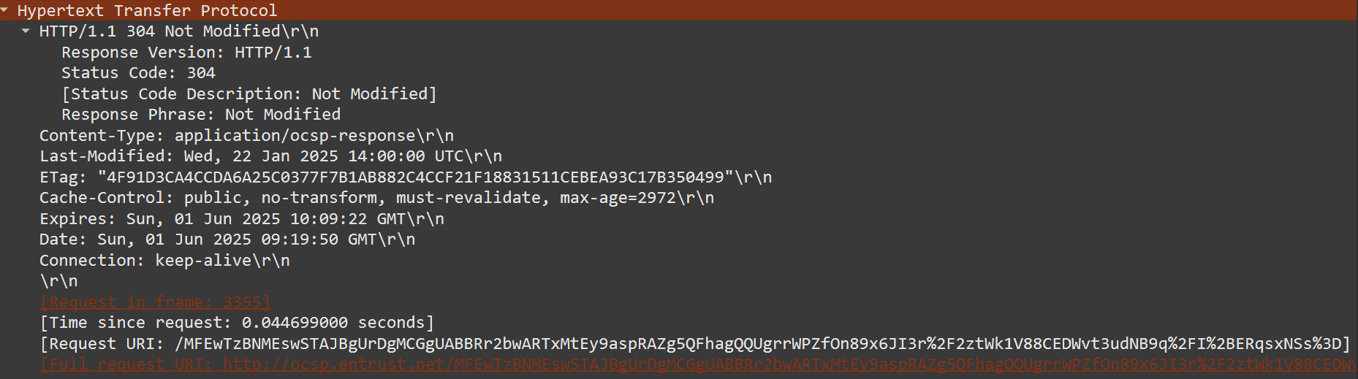
在捕获到的使用HTTP协议的报文中，还存在其他信息，在此不一一分析。

